Filozofická fakulta Univerzity Palackého v Olomouci

Katedra nederlandistiky Studijní rok 2017/2018


Indische Nederlanders
Vanuit Nederlands-Indië naar Nederland

Bakalářská práce
Nizozemský jazyk, literatura a kultura ve středoevropském kontextu

Beata Nováková

Vedoucí práce: drs. Bas Hamers, M.A.

Olomouc 2018

Hierbij verklaar ik, dat ik mijn bachelorscriptie alleen heb geschreven en dat ik alle gebruikte literatuur en andere bronnen heb vermeld.

Prohlašuji, že jsem svou bakalářskou práci vypracovala samostatně a že jsem v ní uvedla veškerou literaturu a jiné použité zdroje.

V Olomouci , dne 21. Srpna 2018 Beata Nováková

Dankbetuiging:
Ik wil graag van harte mijn dank betuiging aan mijn scriptiebegeleider drs. Bas Hamers, M.A. voor zijn waardevolle adviezen en aanmerkingen bij de verwerking van mijn bachelorscriptie.

Poděkování:
Chtěla bych srdečně poděkovat svému vedoucímu bakalářské práce panu drs. Basu Hamersovi, M.A. za cenné rady, připomínky a vedení bakalářské práce.
Inhoud
Inleiding 4
1. Geschiedenis van Nederlands-Indië 6
1.1 Ontdekking van Indonesië en aankomst van de Nederlanders 6
1.2 Verenigde Oost-Indische Compagnie (VOC) 7
1.3 Nederlands-Indië in de 19e eeuw 9
1.4. Japanse bezetting en de Indonesische onafhankelijkheidsstrijd 10
2. Repatriëring van Indische Nederlanders 11
2.1. Aankomst in Nederland – de eerste generatie 11
2.2. Integratie van de eerste generatie 13
3.1 Indische Cultuur 17
3.1. Eetcultuur 17
3.1.2. Geloof 17
3.1.3 Muziek 18
3.1.4 Tong-Tong 18
3. Tweede generatie 20
3.1. Theoretische kader 20
Identiteit 20
Meervoudige identiteit 20
Generationeel effect 21
3.2. Opvoeding en jeugd 21
3.3. Volwassenen en het werk 23
3.3.1 Partner keuze 25
3.3.2.. Identificatie 25
3.3.3. Indo-identiteit op basis van persoonlijke ervaringen 26
4. Derde generatie 29
4.1. Wie is de derde generatie 29
4.2. Indo-identiteit op basis van persoonlijke ervaringen 31
4.3. Betrokkenheid van Indo’s 33
4.3.1 Herdenking 33
4.3.2.Tong Tong fair 34
4.3.3.Pasar Malam 35
Conclusie 36
Bronnen 38
Bibliografie: 38
Internetbronnen: 38
Bijlagen: 42
Resumé in het Tjechisch 47
Resumé in het Engels 48
Anotace 49

Inleiding
Tussen de jaren 1949 en 1964 vertrokken ongeveer 330. 000 mensen uit Indonesië naar Nederland. Circa een derde van de mensen waren zogenaamde totoks, met andere woorden mensen, die van oorsprong Nederlands waren. Twee derde van de groep waren Indo’s, die een Nederlands-Indonesische afkomst hadden. De overwegende meerderheid kwam niet vrijwillig. Ze moesten hun land verlaten, omdat de omstandigheden tijdens de Tweede Wereld-oorlog vreselijk waren en wegens de daaruit voortvloeiende Indonesische onafhankelijkheidsstrijd. Ongeveer 200 000 van deze migranten waren van Indonesisch-Nederlandse afkomst en de rest van hen was ‘’volbloed’’ Nederlands. Dat betekent dat voor de meeste mensen Nederland een vreemd land was.
Nederland is bekend als een open, tolerant land en als een voormalig koloniaal rijk. Voor mijn scriptie heb ik als onderwerp de migratiegroep van Indo’s gekozen. Ik wil verklaren, waarom die groep eigenlijk naar Nederland kwam, hoe deze mensen zich in Nederland hebben aangepast en hoe het met de volgende generaties ging.
Mijn scriptie is in vier hoofdstukken verdeeld. In het eerste hoofdstuk zal ik de geschiedenis van de kolonie Nederlands-Indië beschrijven. Dat zal met de kolonisatie van Nederlands-Indië beginnen en vestigt de aandacht op de positie van de Nederlanders in de kolonie. Ik behandel niet de hele geschiedenis en omstandigheden in de kolonie, maar alleen de gebeurtenissen die invloed hadden op de komst van Indo’s naar Nederland. Hier gaat het vooral om de Japanse bezetting tijdens de Tweede Wereldoorlog en de Indonesische onafhankelijkheidsstrijd.
Verder zal ik de komst van Indo’s naar Nederland en hun integratie daar beschrijven. Indo’s zijn de enige postkoloniale migratie-groep die georiënteerd op Europa waren en ze voelden zich in Nederland thuis. In mijn scriptie zal ik ook uitleggen waarom dit zo was.
In het derde hoofdstuk zal ik eerst een theoretisch kader vormen en de kernbegrippen uitleggen. Daarna zal ik de ontwikkeling van de tweede generatie behandelen. Elk generatie van Indo’s is namelijk anders. Mensen van de eerste generatie bijvoorbeeld, die in de jaren 1964 naar Nederland kwamen, voelen zich anders dan mensen, die in Nederland zijn geboren. Het doel van dit hoofdstuk is deze situatie nader toe te lichten. Daarvoor heb ik een onderzoek van Marlene de Vries gebruikt aangevuld met andere persoonlijke verhalen.
Het laatste hoofdstuk gaat over de derde generatie en de vraag of ze iets van hun ouders en grootouders hebben overgenomen of dat de Indonesische cultuur geen rol meer speelt bij speelt voor hen. Daarvoor zal ik ook videofragmeneten en persoonlijke verhalen gebruiken.
Het duurde meer dan een eeuw voordat Indonesië geheel werd overheerst. Er zijn twee verschillende meningen over het Indonesische verleden – de Europese en de Aziatische. Deze meningen gaan in elkaar over. Ongeveer 150 jaar van de Indonesische geschiedenis is ook de geschiedenis van Nederland en de Indo’s en daarom heb ik dit onderwerp voor mijn scriptie gekozen.

1. GESCHIEDENIS VAN NEDERLANDS-INDIË

1.1 Ontdekking van Indonesië en aankomst van de Nederlanders
De voormalige kolonie Nederlands-Indië is het gebied van het huidige Indonesië. In Indonesië zijn er ongeveer 13 667 eilanden. Grote eilanden zoals Sumantra en Java waren belangrijk streken in Nederlands-Indië. In Java was Batavia de belangrijste stad, want dit was het centrum van de handel. In de 20e eeuw is Nederland-Indië nog gegroeid en het aantal inwoners ook.

Afbeelding 1: De kaart van Nederlands Indië 1949
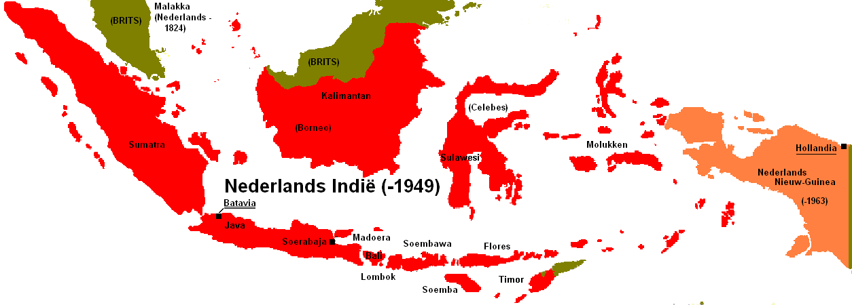

De geschiedenis en gebeurtenissen in Indonesië zijn door de Europeanen en internationale handel veel beinvloëd. De geografische ligging van Indonesië was namelijk strategisch, want de archipel lag langs een belangrijke handelroute, die van Indonesië naar China en Japan leidde. De Europeanen kwamen in 16e eeuw naar Indonesië. De reden daarvoor was het verlangen naar rijkdom, handel en macht. De eerste Europeanen die een route ontdekten, waren de Portugezen. De Portugezen hadden echter grote concurrentie, namelijk de Nederlanders, Engelsen en Spanjaarden.
Toen de Habsburgse Nederlanden in 1581 onafhankelijk werden, waren ze voor de Portugezen de grootste concurentie. De Nederlanders hadden meer geld, betere schepen en wapens en ze waren goed georganiseerd. De Nederlanders waren ook kundige handelaren en zeemannen. Ze waren ook tussenhandelaren in specerijen die door de Portugezen geïmporteerd werden. In 1595 werden vier Nederlandse schepen naar Indonesië uitgezonden, namelijk de Mauritius, Amsterdam, Holandia en Duyfken. De expeditie werd door Cornelius de Houtman en Gerrit van Beuningen geleid, maar het bleek een slecht idee, omdat vooral De Houtman geen geschikte commandant en diplomaat was. Deze expeditie was niet winstgevend, maar de Nederlanders ontdekten de Portugese route rond Afrika. In 1599 voeren uit Nederland 65 schepen die onder 8 verschillende compagnies naar Indonesië voeren. Het was echter chaotisch en niet toereikend georganiseerd. Daarom verenigden de provincies zich en in maart 1602 werd de Verenigde Oost-Indische Compagnie opgericht.

1.2 Verenigde Oost-Indische Compagnie (VOC)
De Verenigde Oost-Indische Compagnie verkreeg het monopolie op handel en scheepvaart. Ze mochten oorlog voeren en contracten sluiten. De VOC ontwikkelde zich tot een groot monopolie en op 20 maart verkregen ze bijna alle handel in de Aziatische wateren, in het westen begrensd door Kaap de Goede Hoop en in het oosten door de Salomonseinlanden. Omdat de handel in oriëntale goederen zeer winstgevend was, kregen de Nederlanders in de 17e eeuw concurrentie van de Engelsen. De Nederlanders vochten voor hun positie in Indonesië en in 1619 werd Batavia de hoofdstad van de VOC.
Toen de Nederlanders in 1619 Jakarta hadden veroverd, kregen ze controle over de haven. De nieuwe gouverneur van Nederlands-Indië werd Jan Pieterszoon Coen, die om zijn ruwheid bekend stond. Ondanks het feit dat hij wreed was, werd Jan Pieterszoon Coen in Nederland vereerd. Voor veel mensen was hij een held, want dankzij zijn daden overheersten de Nederlanders Indonesië. “Dispereert niet, ontziet uw vijanden niet, want God is met ons”, zei Jan Pieterszoon Coen.
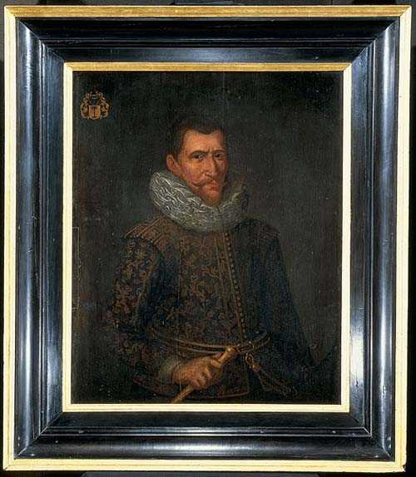
Afbeelding 2: Jan Pieterszoon Coen

Tijdens het bestaan van de VOC in de jaren 1602-1799 was Batavia de belangrijkste stad, niet alleen voor de handel, maar de Nederlanders hebben daar ook hun cultuur en religie geїntroduceerd. Het christendom werd bijvoorbeeld verspreid. Daarom is de Indonesische cultuur en geschiedenis door de Nederlanders sterk beïnvloed. De VOC had ook mensen uit andere landen in dienst, bijvoorbeeld Belgen, Duitsers en Fransen. De Nederlanders hadden dan meestal zakelijke en officiers posities uitgeoefend.
Er gingen voornamelijk mannen naar Nederlands-Indië. Degenen die in Batavia bleven en een familie stichtten, werden ‘’blijvers’’ genoemd. Omdat in Nederlands-Indië bijna geen Europese vrouwen waren, stichtten ze een familie met inheemse vrouwen. Dat betekent dat in Batavia een nieuwe Euroaziatische generatie ontstond en die werden volgens hun herkomst benoemd, bijvoorbeeld Indo-Belanda. Daaruit ontstond later één term – Indo. De Nederlanders hebben in Batavia hun eigen cultuur en architectuur geïntroduceerd. Ze hebben grachten gebouwd en dankzij typische Nederlandse gebouwen ontstond er in Batavia een Europese wijk, die met haar sfeer aan Nederland herinert. Om een goede en respectabele positie in de VOC te krijgen, moesten gouverneurs van Nederlandse afkomst zijn en sollicitanten moesten tot de Hervormde Kerk behoren en ze moesten ook van Nederlandse afkomst zijn.
Corruptie van gouverneurs en oorlog met Engeland waren de oorzaken van het einde van de VOC. In 1800 ging de VOC officieel ten onder. Nederlands-Indië werd direct een Nederlandse kolonie.

1.3 Nederlands-Indië in de 19e eeuw
De VOC had een grote invloed op het ontstaan van Nederlands-Indië. Toen de VOC tenonder ging, kwam er veel verandering. In 1810 toen de Nederlanden deel van Frankrijk uitmaakten, werd Herman Willem Daendels door Louis Napoleon tot gouverneur van Nederlands-Indië benoemd. Zijn opvolger was Sir Stamford Raffles. Toen in 1811 de Britten Java overheersten, werd Stamford Raffles door Lord Minto tot gouverneur benoemd. Eerder was Sir Stamford Raffles een beambte in Bengalen. Hij sprak Maleis en hij trad volgens de Britse koloniale politiek op. Hij heeft het financieel beheer verbeterd en Nederlands-Indië gemoderniseerd.
Een andere Nederlander, die een grote rol in Nederlands-Indië speelde, was gouverneur-generaal Johannes van den Bosch. Hij is bekend voor de invoering van het cultuurstelsel, waarbij mensen bepaalde producten moesten kweken waarvan de opbrengst naar de Nederlandse regering ging. Dat betekende winst voor Nederland, maar niet voor de inwoners. Dit systeem werd ook door de bekende Nederlandse schrijver Eduard Douwes Dekker gekritiseerd, die in zijn boek Max Havelaar, onder het pseudoniem Multatuli de wrede situatie in de kolonie beschreef. De handel groeide, maar er waren steeds meer protesten. Het cultuurstelsel werd in 1850 aangepast en in het jaar 1860 afgeschaft.
Rond de 19e eeuw vonden er in Nederlands-Indië grote veranderingen plaats. In 1869 werd het Suezkanaal geopend waardoor de route naar Nederlands-Indië veel korter werd. Hierdoor gingen steeds meer Nederlanders tijdelijk naar Nederlands-Indië. Ook de technologie zoals snellere schepen, werd beter en het contact met het vaderland was geen probleem meer. Met de betere bereikbaarheid van Indië kwamen er ook meer vrouwen en het aantal Europeanen nam toe. Vanaf het jaar 1890 tot de laatste Indische volksteling in 1930 steeg het aantal Europeanen van 60.000 naar 250.000. Dat waren blanken en Indo-Europeanen samen. De term blank duidde mensen aan, die in Europa waren geboren en dat betekende iets anders dan Europees. Indo-Europeanen werden ook als Europees gerekend, maar toch hadden ze een andere positie dan blanken. Dat veroorzaakte dat de segregatie groter en groter werd, omdat de Nederlanders de voorkeur gaven aan Europeese vrouwen. Blanken hadden de leiding over handelsondernemingen en ze hadden alle belangrijke posities in handen. De Tweede Wereld oorlog veranderde alles.

1.4. Japanse bezetting en de Indonesische onafhankelijkheidsstrijd
Tijdens de Tweede Wereld oorlog wilden de Japanners een groot rijk veroveren. In 1942 landden de Japanners aan de kust van Java. Ze hebben fabrieken gebombardeerd, Nederlandse symbolen, standbeelden en monumenten werden verwoest maar hun doel was Nederlands-Indië te veroveren.
In de eerste helft van de 20e eeuw nam het nationalisme in Nederlands-Indië toe. Nieuwe politieke en nationalistische partijen kwamen op en er was steeds meer strijd voor de onafhankelijkheid. Toen de Japanners Nederlands-Indië binnenvielen, werden ze vaak door de Indonesiërs ondersteund. Veel van de Indonesiërs zagen de Jappaners als bevrijders. Europeanen en voornamelijk de Nederlanders werden in Japanse interneringskampen opgesloten, door de Nederlanders ook Jappenkampen genoemd. Dat gebeurde ook met behulp van sommige Indonesiërs.
Ook de Indo-Europeanen die moesten beslissen of ze zich Europees of Indonesisch voelden, zaten in een moeilijke situatie. De invloed van Nederland in Nederlands-Indië was groot, dus veel Indo-Europeanen stonden dicht bij hun cultuur, maar ze hadden Nederland nooit bezocht. Het was ook duidelijk dat de omstandigheden in Indonesië zouden veranderen. Op 17 augustus 1945 werd in Jakarta de onafhankelijkheid van Indonesië uitgeroepen. Dat betekende het einde van de kolonie Nederlands-Indië en het begin van een nieuw leven voor veel Indo’s.

2. Repatriëring van Indische Nederlanders

2.1. Aankomst in Nederland – de eerste generatie
In de jaren 1949 en 1964 kwamen in verschillende perioden ruim driehonderdduizend Indische Nederlanders om zich in Nederland te vestigen. In Nederland heersten negatieve meningen over deze immigranten en hun niet westerse mentaliteit. Migratie werd vaak afgekeurd en ook de Nederlandse regering liet zien, dat er geen plaats was voor grote migratiegroepen. Ze argumenteerden, dat het in de slechte situatie na de Tweede-Wereldoorlog niet mogelijk is voor een grote groep migranten te zorgen. Mensen waren ook bang om een grote groep migranten uit Nederlands-Indië toe te laten. De regering keek naar de mensen als op Nederland georiënteerden en oosters georiënteerden, ze onderscheidden de volbloed Europeanen en Indo’s. Een verandering kwam na de verslechtering van de omstandigheden in Nederlands-Indië, waar de Europeanen en Indo’s steeds meer problemen kregen. Toen rond 1955 de druk van de regering van Indonesië in Jakarta groter werd en de politieke situatie verslechterde, bleek de repatriëring van alle totoks en Indo’s onontkombaar.
Er waren verschillende categorieën migranten. De eerste categorie waren Nederlanders, die na een langer verblijf in de kolonie terugkeerden, de zogenaamde totoks. De tweede categorie waren de Indo’s, dus mensen die in Nederlands-Indië waren geboren en gemengd Europees en Aziatisch bloed hebben. De laatste categorie waren de zogenaamde warga nagara. Dit waren mensen, die de Indonesische nationaliteit hadden aangenomen, maar daar spijt van kregen. Verder bleven tienduizenden Indo’s nog in Indonesië.
De eerste categorie migranten, ruim 100. 000 mensen, kwam naar Nederland in de periode 1945-1949. Ze kwamen na de Tweede Wereldoorlog en de Japanse bezetting in Nederlands-Indië en ze werden als oorlogsslachtoffers waargenomen. De Nederlanders dachten dat de nieuwkomers alleen tijdelijk zouden blijven maar ongeveer 30.000 mensen keerden terug naar Indonesië, de rest van hen bleef in Nederland. Een andere grote groep mensen kwam naar Nederland in de twintig jaar na de onafhankelijkheid van Indonesië, toen de politiek in Indonesië instabiel werd en de periode van 1950-1965 was een begin van een grote politieke crisis. Daarom heeft de volgende groep Indo’s beslist om naar Nederland te emigreren. Voor de overwegende meerderheid was Nederland een verwant land, maar toch een vreemd land. Dit waren ruim 200.000 mensen, die tussen 1950-1968 naar Nederland kwamen, waarvan tweederde in Nederlands-Indië was geboren.
Alle mensen die na de Tweede Wereldoorlog van Indië naar Nederland zijn gekomen, waren Indische Nederlanders, zowel totoks als Indo’s.
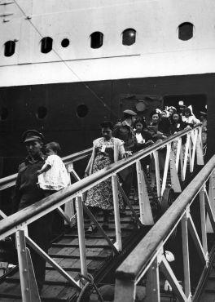
Afbeelding 3: Indische Nederlanders komen aan in Amsterdam

2.2. Integratie van de eerste generatie

In het boek In Nederland door omstandigheden van Henk Smeets en Fridus Steijlen is integratie gedefineerd als “een lang lopend proces van insluiting en acceptatie van migranten in de kerkinstituties, relaties en statussen van de ontvangende maatschapij” Bij de term integratie horen 4 verschillende dimensies – structurele, culturele, interactieve en identificationele dimensie. De structurele dimensie is bijvoorbeeld huisvesting of groepsbetrokkenheid in de samenleving, werk of onderwijs. Het tweede type is de culturele dimensie en het omvat kennis en vaardigheden, die in de nieuwe samenleving belangrijk zijn. De derde dimesie is de interactieve dimensie en hier is de maat van het sociale verkeer en contacten belangrijk. De laatste dimensie is de identificationele dimensie, namelijk hoe mensen zich zelf met de Nederlandse maatschappij identificeren.
Hoewel Nederland na de Tweede Wereldoorlog ook bezet was en gebrek aanvoedsel, werk en woningen had, was er al voor de eerste groep migranten een speciaal opvangprogramma ontwikkeld. Migranten kregen levensmiddelen en een uitkering voor drie maanden. Het bedrag voor mannen was f.150 per maand, f.100 voor vrouwen, voor het eerste kind boven 18 jaar kregen ze f. 100 per maand, voor het tweede kind boven 18 jaar was het bedrag f. 75 en voor een volgend kind f. 60. Van het Rode Kruis kregen ze een pakket met dekens, beddengoed en andere basisbehoeften.
In de jaren vijftig en zestig waren in Nederland verschillende organisaties die ervoor zorgden dat Indo’s zo snel mogelijk in de Nederlandse samenleving konden integreren. Kerkelijke en particuliere organisaties organiseerden met behulp van de overheid taallessen en cursussen op huishoudelijk gebied. Deze cursussen waren voornamelijk voor de vrouwen bedoeld. Vrouwen moesten zelfstandig worden en ze hadden minder kans om zich goed aan te passen. Mannen kwamen in aanraking met de Nederlanse maatschapij op het werk en kinderen elke dag op school, maar vrouwen bleven meestal thuis.
Indo’s waren onder grote invloed van het kolonialisme en in Nederlands Indië werden ze meestaal tot de Europeanen gerekend. Er waren in Nederlands-Indië twee bevolkingsgroepen met een juridische status en dat waren Europeanen en Indonesiërs. Indo’s behoorden tot beide groepen en het hing ervan af of de vader van het kind hem of haar erkende of niet of het kind de Nederlandse nationaliteit kreeg. Als het kind erkend was, kreeg hij automatisch de Europese status. Hoewel ze zelf Nederlanders kenden en Nederlands spraken, kenden ze de mentaliteit meestal niet. De taal was ook een beetje anders en het eten en het weer was ook een grote verschil. In de jaren vijftig was Nederland nog steeds bezig met de problemen van de woningnood en dat betekende ook een moeilijke situatie voor de Indo’s. Mensen wisten heel weinig over de achtergrond van de Indo’s. Voor de meeste Nederlanders waren Indo’s exotische nieuwkomers en meestal hadden ze geen idee over het leven in Indonesië. Hun komst werd op de televisie en op de radio uitgelegd en Marga Klompé, die minister van Maatschapelijk Werk was en de eerste vrouweljke minister van Nederland, vroeg om begrip en samenwerking in deze situatie. De nieuwe cultuur die de Indo’s hadden meegebracht, kon de Nederlandse cultuur verrijken, maar niet iedereen was stond daarvoor open. Toen er in 1958 een andere grote groep Indo’s werd verwacht, vroeg Marga Klompé aan de Nederlanders of ze tijdelijk iemand in hun eigen huis konden huisvesten:
‘’Luisteraars, Overweeg vanavond nog U in staat bent hier te helpen. Het gaat dus om huisvesting van tijdelijke aard. Hoe zou U zich voelen als u werd verdreven uit een land waar U van hield en wanneer Uw levenwerk en Uw bestaan U uit handen zou worden geslagen’’
Het was moeilijk om huisvesting in Nederland te vinden. Slechts 2 procent van de Indo’s had zelf een woning gevonden en 20 procent had de mogelijkheid bij familie te verblijven. De meeste Indo’s hadden geen vrienden of familie in Nederland, daarom huurde de regering pensions voor hen. Deze zogenaamde contractpensions waren meestal oude gebouwen en vaak moest de hele familie in een of twee kleine kamers wonen. Als ze in de contractpensions wilden wonen, moesten de gezinnen elke maand 60% van hun bijdrage betalen. Volgens de regering was dit bedrag een middel om de mensen te dwingen zo snel mogelijk een nieuwe eigen woning te vinden. Omdat de woningnood in Nederland groot was, bleek het onmogelijk. Sommige mensen hebben wel na jaren hun eigen woning gekregen, maar niet voor niets. Ze moesten elke maand het bepaalde bedrag afbetalen in een looptijd van vijftien jaren. Bovendien was dit alleen mogelijk als men zich goed geassimileerd had. In 1969 werden deze contractpensions gesloten en de meeste gezinnen moesten nog jaren terugbetalen, sommigen tot aan hun dood.
Een grote rol bij de integratie van Indo’s speelde in de eerste helft van 1950 Het Centrale Comité van Kerkelijk en Particulier Initiatief (CCKP). Dit was een bundeling van kerkelijke en particuliere instellingen, die verschillende cursussen organiseerden en mensen hielpen om zich in Nederland thuis te voelen. Maatchapelijk werksters hielpen en begeleidden gezinnen als het nodig was. Die ondersteuning en begeleiding gold meestal voor de Indo’s en niet voor de totoks, want die hadden meestal familie in Nederland en daarom hadden ze bijna geen moeite met integratie.
Een andere organisatie voor de belangen van Indo’s – het Indo-Europeesch Verbond (IEV), die al in 1919 werd opgericht, wilde ook graag meewerken. Die organisatie bestond al in Nederlands-Indië en ze wilden met de CCKP samenwerken, want de meeste mensen daar waren zelf Indo-Europeanen. Ze dachten dat ze het beste konden helpen, omdat ze de Indo’s beter begrepen. Het doel van de IEV in Nederlands-Indië was de belangen van Indo’s verdedigen en het wegnemen van verschillen tussen totoks en Indo’s in behandeling en salariëring. Volgens de CCKP maakte het IEV verschil tussen totok-Europeanen en Indo-Europeanen, wat normaal in Nederlands-Indië was, maar dat wilde de CCKP niet en daarom hebben ze dit verzoek geweigerd. Hun redenen daarvoor waren duidelijk. Na de Tweede Wereldoorlog was het onvoorstelbaar om een raciaal onderscheid te maken. De CCKP had ook de culturele, sociale en historische verschillen tussen totoks en Indo’s over het hoofd gezien, terwijl er een duidelijk verschil was. Indo’s hadden een andere positie in Nederlands-Indië dan totoks. De geschiedenis van beide groepen is anders, sommige Indo’s spraken geen Nederlands en natuurlijk zijn ze aan hun huidskleur herkenbaar. Het IEV reageerde op die weigering en schreef de minister van Binnenlandse Zaken. Ze benadrukte dat hun doel niet discriminerend was en ze wilden weten, waarom ze niet participeren konden, terwijl bijvoorbeeld de Nederlandse Huisraad dat wel kon. Er ontstond een conflict dat liet zien hoe belangrijk integratie volgens de Nederlanders was. De Nederlandse samenleving was bang dat Indo’s zich niet goed zouden aanpassen. Daarom was er druk op hen om goed te assimileren. Er werden gezinsbezoeken ondernomen om te zien hoe het er in de families aan toe ging. De maatschappelijk werkers maakten zich zorgen over de werksituatie van de mannen en over de schoolprestatie van kinderen. Iedereen die in de contractpensions woonde, werd door de maatschappelijke werksters begeleid. De cultuur van Indo’s werd niet echt gerespecteerd. Mensen moesten de Nederlandse gewoonten leren kennen.
De genoemde huishoudcursussen waren op verschillende onderwerpen gericht. Het ging over het gebruik van huishoudapparaten en schoonmaken. De maatschapelijk werksters legden uit, hoe lang de mensen winterkleren dragen, waar ze verschillende groenten kunnen kopen, hoe lang ze bepaald voedselmoeten koken. Een ander onderwerp was bijvoorbeeld het belang van het luchten van de kamers of het verschil tussen het middageten en avondeten. Deze cursussen lieten zien, hoe het in Nederland in de jaren vijftig werkte en hoewel het onnodige informatie leek, was het voor de meeste Indo’s nieuw. Een ander belangrijk aspect bij de assimilatie was het eten. Omdat Indo’s bepaalde producten niet kenden, kregen ze voorlichting over de voedingswaarde en over de prijzen, van bijvoorbeeld groenten, zuivelproducten en vlees.
De eerste generatie Indo’s had het het moeilijkst. Ze waren blij dat ze naar Nederland konden gaan, maar ook bang. Niemand van hen was oorsapronkelijk van plan naar Nederland te emigreren. Mensen uit de eerste generatie waren niet echt bezig met de vraag van hun identiteit. Ook was de integratie van de kant van de Nederlandse regerings meer belangrijk dan voor de Indo’s zelf. Hun belangrijkste zorg was duidelijk – woning, werk en geld. De vraag van de identiteit, de wortels van hun voorouders en hun exotische uiterlijk horen meer bij de tweede en derde generatie. Hoewel de eerste generatie Indo’s de Nederlandse gewoonten moesten leren kennen, was daar toch iemand die de Indonesische identiteit en cultuur heel belangrijk vond en wilde behouden – Tjalie Robinson. Hij begon met het tjdschrift Tong-Tong dat een teken van de Indonesische cultuur was.

3. Indische Cultuur
Hoewel de Indo’s in Nederland zich zo snel mogelijk moesten aanpassen en Nederlandse gewoonten moesten overnemen, hebben ze ook hun eigen cultuur behouden. Omdat de Nederlanders lang samen met de inlanders woonden, hebben Indo’s ook iets van de Nederlandse cultuur meegekregen zoals bijvoorbeeld Petjok. Petjok is een taal, die door Indo’s in Nederlands-Indië werd geïntroduceerd. Het was een gemengde taal met Nederlandse woorden en Maleise grammatica. Het was in die tijd een minderwaardige taal, maar wel iets wat Indo’s met elkaar verbond.

3.1. Eetcultuur
Een ander typisch kenmerk van de Indische cultuur is de eetcultuur. De rijsttafel is een typisch Indisch gerecht en het is ook een product van het kolonialisme. De Indische rijstafel is meestal gebaseerd op de oude en traditionele familierecepten en het bestaat uit vlees, vis en groenten. Wat ook typisch voor Indo’s is en ook behoort tot de eetcultuur is het eten van rijst, die met een lepel wordt gegeten en soms met de handen. Indo’s zijn ook bekend om hun gastvrijheid. De eetcultuur is ook belangrijk voor Indo’s van latere generaties.

3.1.2. Geloof
Tot cultuur en mentaliteit van de Indo’s behoort ook een soort bijgeloof en rituelen. Mensen geloven dat geluk en ongeluk door bovennatuurlijke krachten wordt beïnvloed. Dat is vaak met bepaalde symbolen of voorwerpen verbonden. Bijvoorbeeld met een portemonnee. Indo’s geloven dat als je zelf een portemonee koopt, je geen geld zal verdienen. Een droom over vogels betekent zwangerschap. Er zijn veel bijgeloven, die typisch voor Indo’s zijn, vooral voor de eerste generatie.

3.1.3 Muziek
Muziek is voor de Indo’s niet alleen een soort van cultuur, maar er zijn mensen die muziek schrijven over de geschiedenis, repatriëring of over de oorlog. Wouter Muller is een muzikant en hij behoort tot de tweede generatie Indo’s. Met behulp van liederen schetst hij de situatie van de Indo’s die niet altijd duidelijk is voor de tweede of derde generatie.
Al in de koloniale tijd werd in Batavia muziek gemaakt, bijvoorbeeld Krontjong. Krontjong was een muziekvorm, die een Westerse stijl met een Oosterse combineerde. Oorspronkelijk is het Portugese muziek.

3.1.4 Tong-Tong
De betekenis van het woord Tong-Tong was als “een uitgeholde boomstam die in Indonesië werd gebruikt als alarmklok en seininstrument.” beschreven. Tong-Tong is een Indisch tijdschrift, dat in 1956 werd opgericht door Tjalie Robinson (1911-1974) en een lange traditie heeft. Tjalie Robinson bracht zijn kindertijd in Nederlands-Indië door met zijn vader die voor de KNIL had gewerkt en zijn Engels-Javaanse moeder. Hij werd ook in een krijgsgevangenenkamp gezet, waar hij de kracht en volharding van Indo’s ontdekte en later was het zijn belangrijkste literaire onderwerp. In zijn werk is de Indonesische cultuur een belangrijk thema. Zijn verhalen steunen mensen, hun cultuur, meningen en identiteit. Hij liet zien dat de mensen zich niet om hun uiterlijk en geschiedenis hoeven te schamen. In zijn verhalen spraken mensen het petjok, de taal die in Batavia werd gesproken.
Toen hij in 1955 naar Nederland kwam, wilde hij het Indische erfgoed behouden en niet verbergen. Daarom stichtte hij het eerste Indische tijdschrift Tong-Tong, later in Moesson genoemd. Hij schreef over zijn eigen leven, vertelde Indische moppen en mensen deelden met elkaar hun ongemakkelijke ervaringen. Tong-Tong was in Nederland een controversieel blad, want niet iedereen had dezelfde mening over het ‘’belang van de Indische cultuur’’. Toch had Tong-Tong veel lezers en was het onder Indo’s heel bekend en populair. Robinson vond het heel belangrijk dat mensen hun herinneringen uit Indië niet zouden vergeten.
‘’Het is té verdrietig om te mopperen of om schuld te zoeken bij hen die het niet en nooit begrijpen kunnen. Maar wij, WIJ mogen niet vergeten. Voor onszelf niet, voor onze ouders niet uit wie wij geboren werden. En voor het land niet waaruit zijn geboren werden.[...] Het heeft niet te maken met anti-Nederlands of pro-Indonesië of heimwee-achtig zijn. Het is doodgewoon zelfrespect. En dat kan een mens hebben, al staat hij één tegen duizend.”
Toen Tjalie Robinson in 1974 overleed, werd zijn echtgenote Lilian Ducelle hoofdredacteur en het blad werd in Moesson omgedoopt. Net zoals haar man wilde zij het beste voor de Indo’s. Zij schreef over de politieke situatie en actualiteiten die iets met de Indo’s te maken had. In maart 1993 werd de dochter van Tjalie en Lilian directeur van Moesson en in 2001 werd Marjolein van Asdonck die al tot de derde generatie behoort, hoofdredacteur. De Indische gemeenschap maakte een grote ontwikkeling door en dit tijdschrift was een grote steun voor hen. Onder leiding van mensen uit de eerste, tweede en derde generatie zette Moesson succesvolle en bijzondere culturele projecten op, bijvoorbeeld De Indische School – een educatief programma dat op de Indische geschiedenis gefocust is. Sinds 1959 wordt in Den Haag elk jaar De Tong Tong Fair georganiseerd, het grootste Indische en Euroaziatische festival ter wereld.

3. Tweede generatie
In dit hoofdstul zal ik de tweede generatie Indo’s beschrijven. Dit zal ik voornamelijk doen op basis van het onderzoek van Marlene de Vries, maar eerst zal ik een paar kernbegrippen uitleggen. Daarna behandel ik hier het familieleven van de tweede generatie, de manier waarop ze worden opgevoed en de ontwikkeling en het verschil tussen hun leven en die van de eerste generatie. Het tweede deel van dit hoofdstuk is gebaseerd op een onderzoek van Marlene de Vries, dat in het boek Indisch is een gevoel is gepubliceerd. Zij heeft 42 respondenten ondervraagd en die hebben over hun persoonlijke en familie ervaringen verteld. Verder werk ik met andere videofragmenten en documenten die met de tweede generatie samenhangen.

3.1. Theoretische kader

Identiteit
Identiteit kan op verschillende niveaus worden beschreven. Er zijn veel aspecten, waarmee mensen zichzelf kunnen identificeren. Dat kan hun sekse zijn, leeftijd, religie, cultuur, politiek of familie. Er bestaat geen vaste identiteit. Dat kan samenhangen met verschillende situaties en verschillende leeftijd. Identiteit gaat over onze eigen definitie. Voel ik me Nederlands of voel ik me Indisch? Daarom is het moeilijk om een duidelijke definitie te geven of te spreken over een algemene Indische identiteit.

Meervoudige identiteit
Met het begrip meervoudige identiteit wordt bedoeld dat mensen altijd meerdere sociale of politieke identiteiten hebben. De identiteit van een Indische vrouw uit de tweede generatie kan vrouw zijn, maar ook zwart, moeder, werknemer of katholiek. Mensen kunnen zichzelf Nederlands voelen en ook Indisch. Dat is het geval van sommige Indo’s uit latere generaties.

Alex: ‘Ik voel me honderd procent Indisch, maar ook honderd procent Nederlands en honderd procent zakenman. Dat is allemaal onderdeel van mij. Voor het Indische heb ik me lang geschaamd, maar nu respecteer ik het en kan ik het zelfs uitdragen. Het is goed nu, en een wezenlijk onderdeel van mij. Ik vind mezelf een geslaagd product van een Indische opvoeding en westerse mogelijkheden.

Generationeel effect
Elk generatie Indo’s is anders en dat wordt door de omstandigheden veroorzaakt. Een generatie kunnen we definiëren als “een deel van de bevolking dat herkenbaar is aan eigenschappen die terug te voeren zijn tot de omstandigheden die heersten in de tijd dat men opgroeide”. De drie generaties, die ik heb beschreven, zijn met hun typische kenmerken herkenbaar op veel manieren. Bijvoorbeeld met assimilatie, cultuur, taalgebruik of zelfvetrouwen.

3.2. Opvoeding en jeugd
Indo’s die tot de tweede generatie behoren, zijn meestal tussen de jaren 1945-1960 in Nederland geboren. Toen hun ouders naar Nederland kwamen, hebben ze hun cultuur en gewoonten meegebracht en die later op hun kinderen overgedragen. Het feit dat veel ouders lastige ervaringen hadden, namelijk van de Tweede Wereld-oorlog, Jappenkampen of gewoon van de aankomst in Nederland, veroorzaakte generatieproblemen en soms psychische problemen, niet alleen bij hen maar ook bij hun kinderen. Dat hing van hun positie in Nederlands-Indië af. Tweedegeneratieleden wisten lang bijna niks over Nederlands-Indië, omdat hun ouders er niet over wilden praten. Thuis spraken ze bijna nooit met elkaar over het verleden of over hun gevoelens. De gebeurtennisen, die plaatsvonden voordat ze waren geboren, beïnvloedden hun identiteitsvorming.
De meeste ouders vonden het erg belangrijk, dat hun kinderen zich aan de Nederlandse maatschappij goed zouden aanpassen. Kinderen moesten goed Nederlands spreken, succesvol op school zijn en diploma’s behalen. Ze moesten zich netjes gedragen en beleefd zijn tegen ouderen. Aanpassing en correct Nederlands stonden bij de meeste Indische gezinnen centraal. Sommige Indo’s waren van mening dat hun kinderen zich voorbeeldig moesten gedragen, omdat ze al door hun verschillende uiterlijk opvallend zijn en ze wilden niet meer aandacht op zichzelf vestigen. Dat betekende twee dingen voor de kinderen, namelijk dat ze zich goed moesten dragen maar ook het feit, dat ze door hun bruine huidskleur onderscheiden werden. Kinderen, die heel goed Nederlands spraken, werden ervoor geprezen en degenen die op Indisch taalgebruik werden betrapt, werden bestraft.
Wat de tweede generatie van Indo’s van hun ouders en grootouders hebben overgenomen, is de familiezin. Indische Nederlanders onderscheidden zich van Nederlanders door nauwere, gastvrijere en behulpzamere gezinsrelaties. Mensen gaven meestal de voorkeur aan Indisch eten of omgang met andere Indo’s. De Indische opvoeding onderscheidde zich van de Nederlandse opvoeding in veel aspecten. De Indische kinderen werden zo opgevoed, dat ze bijna nooit hun eigen mening zouden uitdrukken of dat ze bescheiden moesten zijn, niet openlijk kritiseren of iemand met hun problemen lastigvallen. Ouders hebben hun kinderen niet ondersteund om hun eigen mening te geven en dat heeft later hun carrière beïnvloed en voor sommige mensen was dat een probleem. De opvoeding in Indo’s gezinnen ging niet alleen over de gewoonten en goed gedrag, maar ook over een bepaalde sfeer. De meeste gezinnen hadden nauwe relaties met elkaar en regelmatige bezoeken van Indische familieleden waren gewoon. Ook de Nederlandse vrienden, die op bezoek kwamen, werden warm onthaald.
‘’Mijn Nederlandse vriendjes en vriendinnetjes uit de straat vonden het wel leuk bij ons, omdat mijn moeder altijd wel aan het koken of bakken was, en dan kregen zij wat te snoepen. Andersom was dat nooit zo.’’
Bij de meeste gezinnen waren bepaalde gewoontes en verboden een symbool van een traditioneel geloof en waren heel belangrijk. Sommigen geloofden in goede en slechte dagen, die bijvoorbeeld voor een huwelijksvoltrekking werden benut. In andere gezinnen was het verboden om een paraplu in huis te openen, een verbod van je nagels knippen na zonsondergang en sommigen hadden een traditie, dat als iemand van hun familileden overleed, ze eten en drinken voor hem of haar neerlegden. Dat zijn allemaal gewoontes, die weinig Nederlanders kenden.
Bijna alle tweedegeneratieleden hadden het gevoel dat ze anders waren. Het grootste verschil was de huidskleur, maar ook gewoonten, andere eetgewoonten, specifiek woordgebruik en kleding. Daarom werden ze als kinderen ook vaak belachelijk gemaakt en meestal ging het om hun huidskleur. Kinderen voelden zich onzeker, minderwaardig en schaamden zich. Dat had ook iets te maken met het koloniale verleden, waar Indische en gekleurde mensen minderwaardig waren.
“Ik ben de eerste drie jaar op de lagere school gepest vanwege mijn gekleurde uiterlijk. En als het stonk in de klas, dan had ík het gedaan. Eigenlijk begreep ik het niet goed, want ik voelde me Nederlands. Maar zij gaven mij het gevoel dat ik toch anders was, omdat ik een kleurtje had”
Er waren ook kinderen, de zogenaamde “generatie anderhalf”, die specifieke problemen op school kregen. Deze kinderen waren in Indonesië geboren en hadden daar onderwijs gevolgd die anders was dan in Nederlands en toen ze in Nederland op school kwamen, kregen ze bijvoorbeeld inhoudelijke problemen of hadden ze problemen om contacten te leggen met klasgenoten die elkaar al kenden.

3.3. Volwassenen en het werk
Vanaf het begin van de jaren tachtig verzette de tweede generatie zich tegen de stille aanpassing van hun ouders en tegen de koloniale ontkenning van de Indonesische wortels van hun families. In de jaren 60 is de situatie in Nederland veranderd, want er kwamen andere migratie groepen, zoals Turken en Marokkanen en is Nederland een multicultureel land geworden. Indo’s van de tweede generatie zijn in die tijd voor het eerst zelfbewust genoeg om over hun specifieke postkoloniale positie te schrijven
Indo’s hadden specifieke eigenschappen, die in Nederland een nadeel bleken. Indo’s, voornamelijk de eerste generatie, waren te gehoorzaam, nederig en ze zegden bijna nooit wat ze wilden. De tweede generatie wilde dat veranderen ze wilden zich van deze eigenschappen ontdoen. Daarom moesten ze zich van de eerste generatie en hun meningen distantiëren. Ze hebben geleidelijk het Nederlandse denken overgenomen, in plaats van de typisch Indische.
“Mijn jongste broer is een echte Indo, slaafs en indolent. Altijd maar van: ja mijnheer, goed mijnheer. Mijn nichtjes zijn ook zo. Altijd maar aan het sloven en bezig om eten voor de hele familie te maken en voor anderen te zorgen. En geneigd de dingen over zich heen te laten gaan, zo van: het zal wel zo zijn. Dat gedrag ergert me verschríkkelijk! Ze zijn veel Indischer dan ik.”
Na verloop van tijd heeft de tweede generatie hun ouders meer gewaardeerd en ze realiseerde zich, dat Indo’s ook heel veel goede eigenschappen hebben, voornamelijk de familiezin, maar toch had de tweede generatie hun kinderen anders opgevoed. Voor de meeste mensen was hun Indonesische afkomst lang niet duidelijk en begrijpelijk. Ze leerden over het koloniale verleden toen ze volwassen werden en vanaf dit moment hadden ze beter begrip van het gedrag van hun ouders.
Met de golf van andere migranten kwam er een grote verandering en mensen begonnen over hun Indonesische afkomst te schrijven en praten. De Indische oorsprong werd positiever waargenomen en mensen voelden zich niet meer beschaamd en werden meer zelfbewust. Toen Indo auteurs zoals Theodor Holman over hun Indonesische afkomst begonnen te schrijven, had dat een grote invloed op de identiteitsproblematiek.
De Indonesische en koloniale erfenis heeft een grote invloed gehad op hun beroep en de manier waarop ze werkten. Deze invloed was meestal een nadeel. Hun overdreven onzekerheid, bescheidenheid of indirectheid veroorzaakten vaak ontevredenheid in het werk of een onaangename werksfeer. Dat zijn typische kenmerken voor de eerste generatie, maar soms is dit ook het geval bij de tweede generatie. Daarom oefenden ze bijna nooit een leidende of politieke functie uit. Ze waren van mening dat ze niet assertief zijn en sommigen waren bang om hun mening te geven. Natuurlijk zijn er sommige uitzonderingen. Nederlanders zijn in dit geval heel anders. Ze hebben geen probleem met hun mening te geven en met assertiviteit. Integendeel, assertiviteit is een belangrijke eigenschap die de overheersende meerderheid in Nederland heel belangrijk vond. Ook volgens sommige Indo’s is het een noodzakelijk eigenschap waarmee ze hun positie kunnen behouden.

3.3.1 Partner keuze
De partnerkeuze heeft een grote rol gespeeld omdat het de volgende generatie zal beïnvloeden. In de koloniale tijd was een blanke partner ideaal, omdat de huidskleur de maatschappelijke positie bepaalde. Uit het onderzoek van Marlene de Vries bleek, dat meer dan 65 procent van de leden van de tweede generatie de voorkeur aan een autochtoone Nederlandse partner gaf. Op basis van deze gegevens constateert De Vries, dat het een verbetering van het assimilatieproces is, maar ook een gewoonte en erfenis van de koloniale situatie. Natuurlijk zijn ook hier uitzonderingen, die een voorkeur gaven aan een Indische partner. Dat is meestal een geval van etnische trots.
Ruud: ‘Als ik met een Indische vrouw getrouwd zou zijn, dan zou mijn wereldbeeld onmiddellijk zijn ingeperkt..
De affiniteit met familieleden en met andere Indo’s, die typisch voor de eerste generatie na de komst in Nederland was, kan ook een reden voor deze voorkeur zijn. Het was gewoon dat Indo’s elkaar ontmoetten, maar dat is bij de tweede generatie anders. Voor hen zijn andere tweedegeneratieleden meer als broer of zus en daarom ongeschikt als een partner.

3.3.2. Identificatie
Het feit dat veel mensen in hun jeugd een sterke neiging hadden om hun Indische afkomst te onderdrukken, ondersteunde het gevoel, dat ze zich meer als Nederlanders voelen. Veel leden van de tweede generatie voelden zich meer Nederlands, maar toch hebben ze iets, wat Nederlanders niet hebben. De tweede generatie leefde eigenlijk tussen twee verschillende culturen, omdat ze niet in het land van hun herkomst zijn opgegroeid, maar in het land waar hun ouders zich hebben gevestigd. Elk tweedegeneratielid had iets van de Indische cultuur meegekregen, sommigen meer en sommigen minder. Dat was door de sociale en persoonlijke kenmerken van hun ouders beïnvloed.
In het boek Indisch is een gevoel is een groep tweedegeneratieleden Indo’s ondervraagd en de meeste van hen gaven op, dat ze zich zowel Indisch als Nederlanders voelen. De Indische identiteit toont zich door de grotere gevoeligheid, emoties en familiezin. Degenen die een grotere neiging naar de Indische identiteit hebben, hebben een nauwere verband met de Indische cultuur. Dat kan specifiek taalgebruik zijn, huidskleur of muziek.

3.3.3. Indo-identiteit op basis van persoonlijke ervaringen
Uit het onderzoek van Marlene De Vries bleek, dat de gewoonten en de manier waarop de tweede generatie opgevoed werd, bij de meeste mensen vergelijkbaar is. In de videofragmenten Aanpassen! - Docu tweede generatie komen mensen aan het woord die deze bewering bevestigen.
Wouter Muller is in 1947 in Indonesië geboren en hij behoort tot de tweede generatie. Hij is een muzikant, tekstschrijver en componist. In het videofragment spreekt hij over het zwijgen dat in zijn familie gewoon was. Ouders spraken nooit over het koloniale verleden of over de oorlog. Het thema was te gevoelig en daarom wilden de ouders er niet over praten. Toen hij kind was, wist hij bijna niks over deze gebeurtenissen en toen hij het aan zijn ouders vroeg, werden ze boos. En dat begreep hij niet, zodat hij naar Indonesië vertrok. Daar realiseerde hij zich, hoe moeilijk het vertrek voor zijn ouders was.
Je kan hier in Nederland als opgroeidend jongetje.. kan je wel bedenken hoe was dat voor mijn vader en moeder om daar weg te gaan en naar Nederland te verhuizen maar de werkelijke betekenis van die gedwongen vertrek, die komt pas in volle gevigheid op je af, als je daar bent. In dat land, in dat prachtige land, dan voel je de emoties”.
Verder spreekt hij over het belang van goede aanpassing en beleefd gedrag, die Indo’s belangrijk vonden. Het feit dat de eerste generatie niet wilde of niet durfde te spreken over hun komst naar Nederland, veroorzaakte verzet van de tweede generatie. Ze begonnen vragen te stellen en ze wilden meer weten over het land van herkomst en ze wilden dat vertellen. De tweede generatie Indo’s begon boeken erover te schrijven en in het geval van Wouter Muller was het muziek maken over de Indische thematiek.
Winnie Sorgdrager is in Den Haag in 1948 geboren. Zij is lid van de Raad van State. Zij spreekt over haar identiteit en hoewel haar ouders heel Indisch zijn, heeft ze toch niet zoveel van de Indische gewoonten overgenomen. Ze voelt zich echt Nederlands en op die manier heeft ze haar kinderen opgevoed. De kinderen zijn dus de derde generatie, maar hebben niks van de Indonesische cultuur gekregen. Ze voelen zich erg Nederlands en hebben geen verband met de Indische cultuur. Het thema en de problematiek van de Indische assertiviteit en ambitie wordt ook bedisscussieerd en daar is zij het niet mee eens.
“Er zijn ook heel veel Indische mensen die ook ambitieus en carrière gericht zijn, Indonesië heeft een vrouwelijke president gehad in elk geval, dat hebben wij in Nederland nog niet voor elkaar gekregen hoor, een vrouwelijke premier”
Elisabeth ter Kulve heeft in een videofragment de term de tweede generatie oorlogsslachtoffer verklaard. Dat zijn kinderen, wier ouders traumatische ervaringen van de Tweede Wereld-oorlog en Jappenkampen hadden en dat had een negatieve invloed op hen. Thuis hadden ze nooit over Jappenkampen gepraat en alles wat samenhing met dit gevoelige thema moest vermeden worden. Deze kinderen kregen problemen op school en hadden psychologische problemen. Toen Elisabeth ter Kulve al volwassen was, werd zij ziek. Ze wilde niemand lastigvallen en daarom zei ze lang niks tegen haar ouders of vrienden. Toen haar arts tegen haar zei, dat haar problemen verband hielden met een psychosociaal probleem en waarschijnlijk ook met het verleden van haar ouders, geloofde zij hem niet.
“..Heb jij wel eens gehoord over tweede generatie oorlogsslachtoffers? Ik zei van, nu wilt u mij iets aanpraten en daar geloof ik echt niet in. Dus toen was voor mij de kous af maar toen ben ik daar toch stiekem wat over gaan lezen en het was alsof er een hele nieuwe wereld voor me open ging en echt heel veel dingen die ik herkende en die voorbeelden die zij gaf van in jezelf gekeerd zijn, als een ouder voor je eigen ouders zijn, dat soort dingen dat las ik terug in de boeken en ik dacht, ja inderdaad, dat ken ik heel erg…”
De opvoeding en het leven van de tweede generatie werd nog steeds beïnvloed door de voormalige kolonie, hoewel sommigen in Nederland zijn geboren. Alles werd beïnvloed door de positie van hun ouders in Nederlands-Indië en door de oorlogservaringen. De tweede generatie begon met verandering en ze probeerden zoveel mogelijk te assimileren. Hoewel de tweedegeneratieleden soms problemen op school kregen of in aanraking kwamen met racisme, zijn ze de meest succesvolle migrantengroep in Nederland.

4. Derde generatie
In dit hoofdstuk zal ik de derde generatie beschrijven. Het doel van dit hoofdstuk is om uit te zoeken in hoeverre het verleden en de herkomst van hun ouders en grootouders de derde generatie heeft beïnvloed. Het grootste verschil tussen de derde generatie en de vorige generaties is de trots. Ze zijn niet bang of beschaamd en ze willen dat uitdragen. De jongste generatie Indo’s heeft geen nostalgische of gevoelige ervaringen uit Indonesië en daarom is hun aanpak van “Indo zijn” anders. Voor hen is het meestal het eten, Indische muziek, kunst of mode. De derde generatie is het tegendeel van de eerste generatie die beschaamd en angstig was. Het feit dat de derde generatie in Nederland is geboren en dat ze Nederlands-Indië niet hebben meegemaakt is een wezenlijk punt van het onderscheid tussen de eerste, tweede en derde generatie. Hoewel veel mensen uit de tweede generatie ook in Nederland geboren zijn, zijn ze toch veel beïnvloed door hun ouders en hun onzekerheid. Om de vraag van de identiteit van de derdegeneratieleden te beantwoorden zal ik nog videofragmenten en documentaires gebruiken.

4.1. Wie is de derde generatie
Mensen die tot de derde generatie behoren, zijn in Nederland geboren. Hun ouders zijn ook in Nederland geboren, maar ten minste een van hen heeft een migratieachtergrond. De statistiek van 1 januari 2016 laat zien, dat er in Nederland 859.000 mensen met een migratie achtergrond zijn die tot de derde generatie behoren waarvan 120.000 mensen tot de niet-westerse behoren. De grootste groep wordt gevormd door mensen van Indonesische afkomst. Als beide ouders in Nederland geboren zijn en ten minste een grootouder in Indonesië geboren is, dan spreken we over derdegeneratieleden van Indo’s. In het geval dat een van de ouders in Indonesië is geboren, spreken we over tweedegeneratieleden.
De derde generatie Indo’s is op een andere manier dan hun ouders opgevoed en de Indische cultuur bleek voor hen te onbekend. Ze zijn in Nederland geboren en daarom zijn ze met de Nederlandse cultuur en gewoonten opgegroeid. Het koloniale verleden en voornamelijk hun familieverleden is niet altijd duidelijk voor hen en daarom is het voor de derde generatie typisch dat ze nieuwsgierig en weetgierig zijn. Hoewel ze Nederlands-Indië alleen van boeken of verhalen kennen, voelen ze er een bepaalde band mee. Ze willen meer over het verleden weten om hun ouders en grootouders beter te begrijpen. Ze voelen zich meestal meer Nederlands dan Indisch, maar toch willen ze de Indische cultuur behouden. Er zijn natuurlijk uitzonderingen, die geen idee over de afkomst van hun ouders hebben en weinig kennis over de geschiedenis hebben.
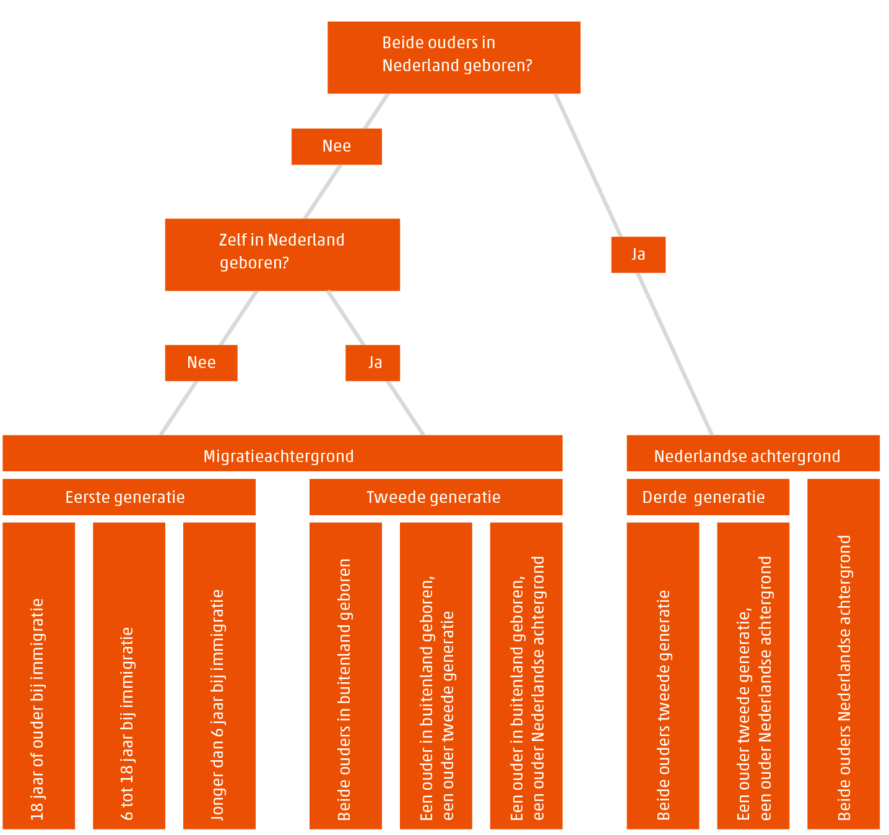

Afbeelding 6: Schematische weergave bepaling achtergrond en generatiegroepen

4.2. Indo-identiteit op basis van persoonlijke ervaringen
De jonge derde generatie leeft in de moderne tijd en dankzij internet, sociale media zoals facebook, twitter of andere discussiefora kunnen ze met elkaar gemakkelijk spreken en hun identiteit op een andere manier vormen. De facebookpagina Indo’s be like bijvoorbeeld, bevat veel grappen en Indische stereotypen, waarmee de derde generatie zich kan identificeren. De media biedt veel mogelijkheden en mensen kunnen gemakkelijk hun verhalen delen. De eerste generatie probeerde eerder hun Indo-identiteit te verbergen en ze concetreerden zich op de Nederlandse identiteit terwijl de derde generatie het tegendeel doet. Ze zijn Nederlanders, maar ze willen hun Indische identiteit ontdekken. Voor de jongere generatie is Indo zijn een lifestyle. Ze hebben geen nostalgische band met het land van herkomst van hun ouders en grootouders. Ze geven een moderne vorm aan de Indo-identiteit.
De serie I.N.D.O bestaat uit korte verhalen en gesprekken met Indo’s uit de eerste en derde generatie. De regisseurs, die zelf een Indische achtergrond hebben, ondervragen mensen die zich ook bezighouden met de vraag van hun identiteit en zoeken naar hun roots. Het gaat om jonge ondernemers, voor wie hun Indische achtergrond een inspiratie is. Op basis van deze videofragmenten zal ik de identiteit van de derde generatie beschrijven.
Armando Ello is een fotograaf en hij heeft het boek Twijfelindo geschreven, dat over de Indo-identiteit gaat. Het is ook voor mensen, die over hun Indo-identiteit twijfelen. Hij maakte foto’s van deze mensen, die laten zien dat niet iedereen een herkenbaar Indonesisch uiterlijk heeft. Volgens hem is Indo iedereen, van wie ten minste één grootouder uit Nederland-Indië komt. Het zit gewoon in hun bloed. Voor zijn boek heeft hij veel derdegeneratieleden ondervraagd. Hij vroeg hun over de geschiedenis, hun Indonesische afkomst en volgens hem wist de overgrote meerderheid er heel weinig over. Toen hij jonger was, wist hij ook niet veel over zijn achtergrond, want thuis spraken ze er niet over en op school kreeg hij ook heel weinig informatie. Daarom wil hij dat veranderen. Omdat hij zelf de Indo-identiteit wilde zoeken, heeft hij andere mensen ondervraagd om te zien hoe het bij anderen is.
“Ik heb natuurlijk altijd geprobeerd om met een omweg, want als ik het antwoord niet kreeg van mijn ouders dan doe ik dat wel via andere mensen zoals het portretteren van alle twijfelindos”
Sumarty Schiffer werkt als grafische vormgever en zij is één van de personen met wie Armando Ello had gewerkt. Net zoals Armando Ello wist ze lang heel weinig over haar eigen geschiedenis. Op school leerden ze veel over de Tweede Wereldoorlog, maar bijna niks over Nederlands-Indië en het koloniale verleden. Toen ze een paar familiefoto’s had gezien, werd ze meer nieuwgierig over haar familie en haar roots. Verder werd haar vader ziek en dat vond ze een geschikt moment en noodzakelijke stap om meer over het leven van haar ouders en grootouders te weten te komen.
“Met het Indische heb ik me nooit echt bezig gehouden. Als kind wil je niets lievers dan eigenlijk gewoon blenden net als iedereen, aanpassen, gewoon hetzelfde zijn en juist niet anders zijn. Toen ik naar de kunstacademie ging en toen in de klas kwam met een aantal andere Indo’s, toen merkte ik dat er een bepaalde connectie was die ik niet echt ..waar ik niet echt naar op zoek was maar dat er een een bepaalde herkenning is of zo..”
Carel van de Graaf is een student en in de toekomst wil hij leraar worden. Hij vermeldde hetzelfde probleem als Sumarty Schiffer, namelijk dat in de leerboeken heel weinig over Nederlands-Indië staat. Toen hij kind was, was hij het enige kind op school, dat een andere huidskleur had. Hij werd daarom gepest, maar hij wist niet waarom hij anders was. Via lesgeven wil hij dit thema duidelijker maken, want het is belangrijk dat mensen weten waar ze vandaan komen.
Leroy Woudstra is een oprichter van de facebook pagina Indo’s be like. Deze pagina is een grote gemeenschap waar ze samen kunnen spreken, want ze hebben iets gemeen. Leroy Woudstra was lang niet bezig met de vraag van zijn indo-identiteit, maar toen zijn oma overleed, wilde hij er meer over weten.
“…hoe ouder je wordt hoe meer dat je ook ineens beseft van hoe belangrijk familie eigenlijk is en toen ik daar echt in een keer over na ging denken, ok, mijn Nederlandse kant ken ik natuurlijk maar mijn Indische kant ken ik helemaal niet..Ik voelde elke keer een soort van gemis en een soort van onbewust verlangen misschien wel .en ik voelde me onrustig..”
De vraag van de Indische identiteit is bij de derde generatie heel individueel. Mensen zeggen dat het moeilijk is voor hen om uit te leggen, wat de Indische identiteit eigenlijk is. Voor de vorige generaties was het misschien duidelijker. De meeste mensen hebben de Indische identiteit als een gevoel beschreven. Zoals iets, wat in hun bloed zit. De meeste mensen hebben het eten vermeld of respect voor ouderen, eten van rijst met een lepel of familierelaties.

4.3. Betrokkenheid van Indo’s

4.3.1 Herdenking
Op 15 augustus herdenken mensen het eind van de Tweede Wereld oorlog en de slachtoffers van de Japanse bezetting in Nederlands-Indië. In 1970 was de herdenking voor de eerste keer in Den Haag. Voor de eerste en de tweede generatie was het een gevoelige en belangrijke gebeurtenis, maar hoe is het met de derde generatie? Ze hebben dat niet meegemaakt, maar er zijn veel jonge Indo’s in Nederland, die steeds meer bij evenementen en Indische gebeurtenissen betrokken worden, meestal via sociale media. In de videofragmenten Hoe Indisch ben jij. spreken Indo’s over de herdenking en of het een rol speelt bij hen of niet. Op de vraag of ze doen aan herdenken of niet, heeft de meerderheid van de jonge generatie niet geantwoord en dat het gewoon was voor hun ouders en voornamelijk grootouders, maar zelf doen ze dat meestal niet.
“Ik niet echt. Mijn oma die doet dat wel want haar familie is in Indonesië omgekomen maar zelf doe ik dat niet..(..)..ja we gaan elk jaar naar de Indisch monument en een minute stilte, bloemetje neerleggen..“
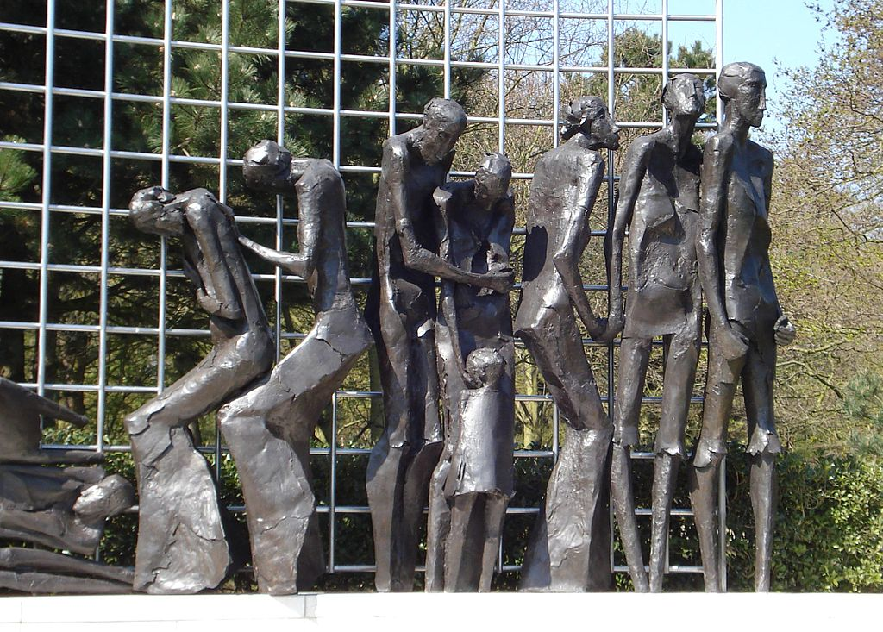
Afbeelding 7: Indisch monument in Den Haag

4.3.2.Tong Tong fair
Er zijn in Nederland veel evenementen die door Indo’s worden georganiseerd. Mensen spelen daar Indische muziek en er is overal Indisch eten. Een van de bekendste Indische festivals is de Tong tong fair, die vroeger Pasar Malam heette. Dit festival is naar het tijdschrift vernoemd, dat in 1956 werd opgericht. Drie jaar later dachten mensen dat hun cultuur zo belangrijk is, dat ze dat moesten behouden en ze hebben voor de eerste keer een Tong tong fair georganiseerd. Nu is het bijna 60 jaar geleden en de Tong tong fair is het grootste Indische festival ter wereld geworden. Het duurt twaalf dagen en elk jaar heeft dit festival een andere thematiek. Het doel van dit festival is om te laten zien dat de Indische cultuur een deel is van de Nederlandse samenleving en dat ze met de geschiedenis verbonden is. Dit evenement vindt plaats in Den Haag en er zijn veel concerten, theatervoorstellingen en tentoonstelingen. De traditie gaat hier samen met de moderne tijd.

4.3.3.Pasar Malam
Een avondmarkt met veel Indische eten en cultuur is in Nederland onder de naam Pasar Malam georganiseerd. Ze zijn in veel Nederlandse steden zoals in Rotterdam, Dordrecht of Leuwaarden. Tijdens de Pasar Malam is behalve lekker eten ook Indische muziek en dans heel belangrijk. De grootste Pasar Malam werd elk jaar in Den Haag georganiseerd en in 2009 is het in Tong Tong fair omgedoopt. Een grote Pasar Malam vind plaats in Dordrecht, waar elk jaar rond 100 kramen, die Oosterse producten en specialiteiten aanbieden, staan. Dat zijn producten zoals wierrook, spekkoek, kroepoek, kleding en sieraden. In de grotere Pasar Malams, zoals in Rotterdam is het culturele vertier ook belangrijk en daarom is er live muziek en andere artiesten.

Conclusie
Met de ruim 300.000 mensen, die vanuit Nederlands-Indië naar Nederland kwamen, zijn de Indische Nederlanders de grootste postkoloniale migratiegroep in Nederland. Omdat ze al in de voormalige kolonie onder grote invloed van de Nederlanders waren, is hun assimilatie en integratie als succesvol beschreven. Hoewel de verschillen tussen Nederland en Indonesië, tussen de taal en de mentaliteit groot waren, zijn de Indische Nederlanders in de Nederlandse samenleving goed aangepast. In Nederlands-Indië werden ze eigenlijk altijd meer tot de Europeanen dan tot de inlanders gerekend, omdat hun oriëntatie op Europa gericht was.
Voor de eerste generatie was alles moelijker, omdat er veel nieuwe regels en gewoontes waren die ze moesten leren kennen. Grote verschillen zoals het weer, mentaliteit en ook de taal speelden een grote rol bij hun integratie. Ze waren ook de eerste grote groep met een andere huidskleur en niet elke Nederlander had daar begrip voor. Ondanks het feit dat de situatie in Nederland na de Tweede Wereldoorlog niet goed was, kregen Indische Nederlanders hulp van kerkelijke en particuliere instellingen om hun assimilatie tot stand te brengen. Hoewel de eerste generatie zich aan de Nederlandse samenleving moest aanpassen, hebben ze ook hun oude gewoontes, zoals eten en familierelaties, behouden, die later op de volgende generaties is overgedragen.
In het derde hoofdstuk heb ik met het onderzoek van Marlene de Vries gewerkt, dat liet zien hoe groot het verschil tussen de eerste en de tweede generatie is. De tweede generatie probeerde een eigen richting te vinden. Toen ze kinderen waren, moesten ze altijd beleefd en bescheiden zijn. Op school waren ze anders, maar ze wisten niet waarom, omdat hun ouders er nooit over wilden spreken. Daarom verzetten ze zich tegen deze aanpassing en zwegen ze, wat typisch was voor de eerste generatie. Vanaf de jaren zestig kwamen andere migratiegroepen naar Nederland. Dankzij de multiculturele sfeer werden Indo´s zelfbewust en er werden veel boeken gepubliceerd over het koloniale verleden en over het leven van Indo´s. Indo´s begonnen meer over hun eigen leven te spreken en ook de gevoelige ervaringen waren geen taboe meer.
De vraag van de identiteit is bij de eerste generatie duidelijk. De eerste generatie bleef Indisch. Dat geldt ook voor veel tweedegeneratieleden, maar die hebben iets meer van de Nederlandse identiteit gekregen en daarom geldt voor hen dat ze een meervoudige identiteit hebben. Ze voelen zich Indisch, maar ook Nederlands. Voor de derde generatie is de situatie nog anders. Bij de derde generatie is het heel individueel. Meestal voelen ze zich meer Nederlands, maar ze zijn nieuwsgierig over het verleden en het leven van hun ouders en grootouders. Ze hebben geen hechte band met Indonesië zoals hun grootouders maar ze beschouwen hun exotische afkomst vaak wel als positief. De derde generatie is het tegendeel van de eerste generatie. Ze willen hun Indische afkomst laten zien en Indisch cultuur behouden in plaats van verstoppen. Dankzij de betrokkenheid van tweede en derdegeneratieleden leeft de Indonesische cultuur nog. Dat is te zien in boeken, films maar ook in festivals die in Nederland plaatsvinden.

Bronnen

Bibliografie:
Bosma, Ulbe, Remco Raben en Wim Willems (2006), De geschiedenis van Indische Nederlanders. Amsterdam
Bosma, Ulbe (2012). Post-Colonial Immigrants and Identity Formations in the Netherlands. Amsterdam
Boon, Siem en Eva van Geleuken (1993), Ik wilde eigenlijk niet gaan. De repatriëring van Indische Nederlanders 1946-1964. Den Haag
DUBOVSKÁ, Zorica, Tomáš F. PETRŮ a Zdeněk ZBOŘIL. Dějiny Indonésie. Praha: NLN, Nakladatelství Lidové noviny, 2005. Dějiny států. ISBN 80-7106-457-2.
Mak, Geertje (2000), ‚Het huishouden als strijdtoneel. De inburgering van Indische Nederlanders‘. In: Esther Captain, Marieke Hellevoort van Marian van der Klein (red.), Vertrouwd en vreemd. Ontmoetingen tussen Nederland, Indië en Indonesië. Hilversum
Pollmann, Tessel en Ingrid Harms (1987), In Nederland door omstandigheden. Baarn/Den Haag 1987
Smeets, Henk en Fridus Steijlen (2006), In Nederland gebleven. De geschiedenis van Molukkers 1951-2006. Amsterdam/Utrecht
VRIES, Marlene de. 'Indisch is een gevoel': de tweede en derde generatie Indische Nederlanders. Amsterdam: Amsterdam University Press, 2009. ISBN 9789089641250.

Internetbronnen:
http://www.vijfeeuwenmigratie.nl/term/indische%20nederlanders/volledige-tekst laatste toegang mei 2018
http://www.boekhandelkrings.nl/images/boeken/06/159/5/1/9780615951010.pdf laatste toegang op 17 juni 2018, p. 13
https://nl.wikipedia.org/wiki/Nederlands-Indi%C3%AB laatste toegang op 13 april 2018
https://www.entoen.nu/nl/voc laatste toegang op 12 april 2018
https://commons.wikimedia.org/wiki/File:Spaarnestad_Photo-SFA001004894_(2948540079).jpg laatste toegang op 16 mei 2018
https://www.cbs.nl/nl-nl/nieuws/2016/47/wie-zijn-de-derde-generatie- laatste toegang op 7 juni 2018
http://www.vijfeeuwenmigratie.nl/term/Indische%20Nederlanders/volledige-tekst Geraadpleegd op 24 laatste toegang op 17 juni 2018
http://www.boekhandelkrings.nl/images/boeken/06/159/5/1/9780615951010.pdf laatste toegang op 17 juni 2018
https://www.canonsociaalwerk.eu/nl/details_verwant.php?cps=0&canon_id=41&verwant=41 laatste toegang op 10 juni 2018
http://www.petjok.nl/wie_en_wat_is_petjok.html laatste toegang op 26 juli 2018
http://www.s-i-d.nl/bijgeloof/ laatste toegang op 26 juli 2018
http://www.indischeharderwijkers.nl/muziek.html laatste toegang op 26 juli 2018
http://www.indischhistorisch.nl/tweede/eetcultuur/eetcultuur-de-indische-rijsttafel-op-de-nationale-inventaris-immaterieel-erfgoed-koninkrijk-nederland-deel-1-geschiedenis-en-traditie/ laatste toegang op 26 juli 2018
https://indonesischearchipel.wordpress.com/2013/08/08/het-indo-europees-verbond-iev/ laatste toegang op 17 juni 2018
http://stichtingtongtong.nl/faq/ laatste toegangop 23 juni 2018
https://www.literatuurgeschiedenis.nl/20ste/tekst/lg20056.html laatste toegang op 6 juni 2018
http://www.moesson.nl/moesson-steunen/ laatste toegang op 16 juni 2018
http://www.vlaamse-ouderenraad.be/Publicaties/ouderenweek/OW2007.pdf laatste toegang op 9 juni
https://www.youtube.com/watch?v=8ukF3wk3xWU laatste toegang op 10 juli 2018
https://www.youtube.com/watch?v=d0c-MHSYiOo laatste toegang op 10 juli 2018
https://www.youtube.com/watch?v=enRFsCdJbLg laatste toegang op 10 juli 2018
https://indogo.nl/indische-huisfeesten-amsterdam-slotermeer/?v=796834e7a283 laatste toegang op 16 juni 2018
https://gabrielevandoorn.wordpress.com/2011/12/11/indo-identiteit-en-3de-generatie/ laatste toegang 16 juli 2018
http://hoezoindo.nl/over-hoezo-indo-2/ laatste toegang op 7 juli 2018
https://www.cbs.nl/nl-nl/nieuws/2016/47/wie-zijn-de-derde-generatie- laatste toegang op 7 juli 2018
https://www.cbs.nl/nl-nl/nieuws/2016/47/wie-zijn-de-derde-generatie- laatste toegang op 7 juli 2018
https://gabrielevandoorn.wordpress.com/2011/12/11/indo-identiteit-en-3de-generatie/ laatste toegang op 26 juli 2018
https://www.youtube.com/watch?v=Il-j4rWOMA4 laatste toegang 19 juli 2018
https://www.youtube.com/watch?v=Il-j4rWOMA4 laatste toegang op 26 juli 2018
https://www.youtube.com/watch?v=Il-j4rWOMA4 laatste toegang op 26 juli 2018
https://www.youtube.com/watch?v=BGTY1_T5Kbg&t=710s laatste toegang op 23 juli 2018
https://www.youtube.com/watch?v=zHyJPuv1mq8 laatste toegang op23 juli 2018
https://www.youtube.com/watch?v=LWh7LJrJbwc laatste toegang op 23 juli 2018
https://www.indieherdenking.nl/wat-herdenken-we/ laatste toegang op 19 juli 2018
https://www.youtube.com/watch?v=vLxLGewx77k laatste toegang op 23 juli 2018
http://icmonline.ning.com/profiles/blogs/grootste-gratis-toegankelijke-pasar-malam-van-nederland-in laatste toegang op 19 juli 2018
https://commons.wikimedia.org/w/index.php?title=Special:Search&search=indisch+monument+den+haag&fulltext=1&profile=default&searchToken=f1tm9ktbt7kp3pmq1n6r8g2d2#/media/File:Denhaag_Indisch_monument_detail2.jpg laatste toegang op 11 augustus 2018
https://commons.wikimedia.org/wiki/File:Coat_of_Arms_Batavia_Jakarta_Dutch_East_Indies_Nederlands_IndI%C3%AB_Wapenschild_Dispereert_niet.png laatste toegan op 14 augustus 2018
https://www.entoen.nu/nl/voc laatste toegan op 14 augustus 2018
https://commons.wikimedia.org/wiki/File:Haven_in_Nederlands-Indi%C3%AB,_Bestanddeelnr_935-3544.jpg laatste toegan op 14 augustus 2018
https://www.entoen.nu/nl/maxhavelaar laatste toegan op 14 augustus 2018
https://upload.wikimedia.org/wikipedia/commons/0/0a/Interneringskamp_Kampong_Makassar_%28Jakarta%29_tijdens_Japanse_bezetting_van_Nederl%2C_Bestanddeelnr_935-3598.jpg laatste toegan op 14 augustus 2018
https://commons.wikimedia.org/wiki/File:COLLECTIE_TROPENMUSEUM_Spelevaren_op_het_kleurenmeer_Telaga_Warna_TMnr_10018388.jpg laatste toegan op 14 augustus 2018
https://niseen.wordpress.com/2016/02/ laatste toegan op 14 augustus 2018
http://www.moesson.nl/moesson-bladeren/ laatste toegan op 14 augustus 2018
https://commons.wikimedia.org/w/index.php?search=Pasar+Malam+nederland&title=Special:Search&profile=default&fulltext=1&searchToken=cc8vvp4siujdh3zp4gkp345x8#/media/File:Dance_of_Jave_during_Pasar_Malam_Rotterdam.jpg laatste toegan op 14 augustus 2018

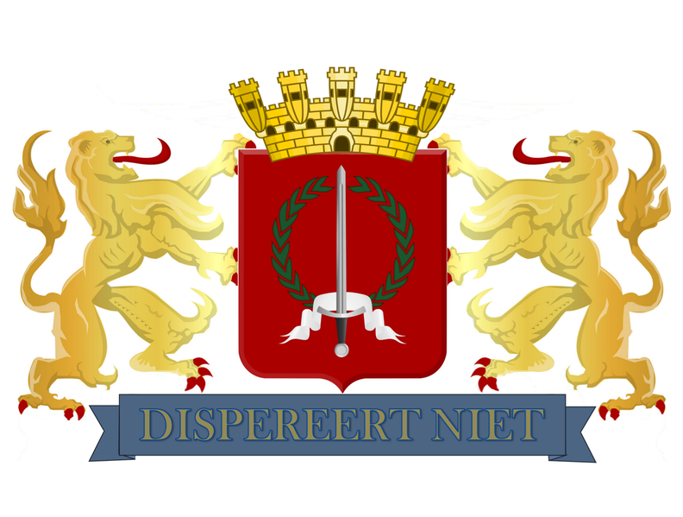
Bijlagen:
Bijlage 1: Nederlands Indië Wapenschild Batavia Dispereert niet

Bijlage 2: De eerste Nederlandse handelsvloot naar Azië in 1595
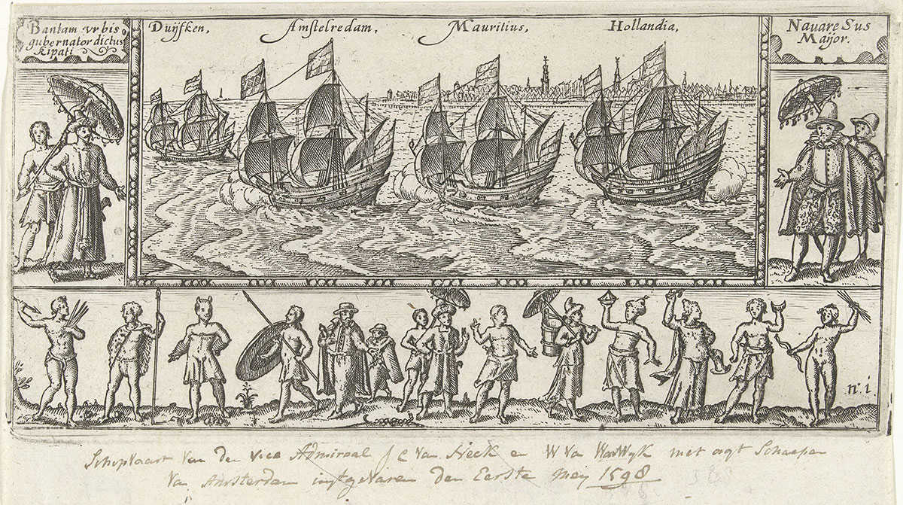

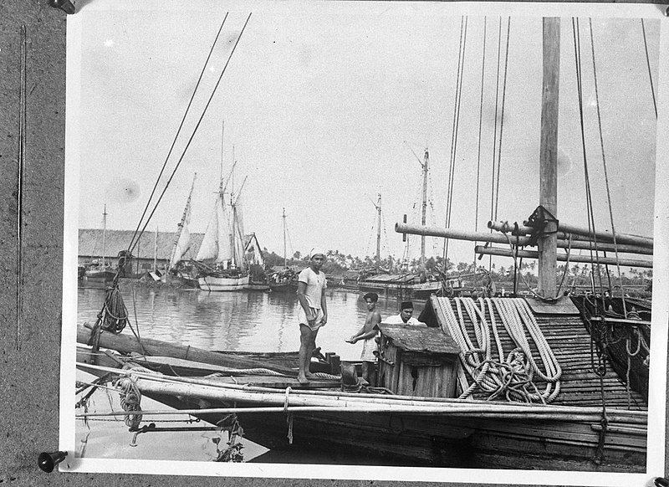
Bijlage 3:Haven in Nederlands Indië 1940-1945

Bijlage 4: De eerste druk Max Havelaar, 1860
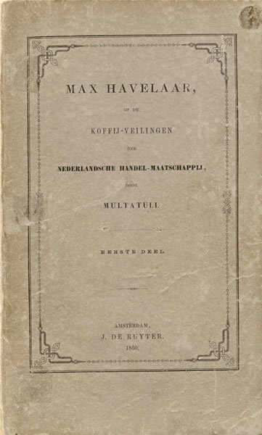
Bijlage 5: Interneringskap Kampong Makassar (Jakarta) tijdens Japanse bezetting

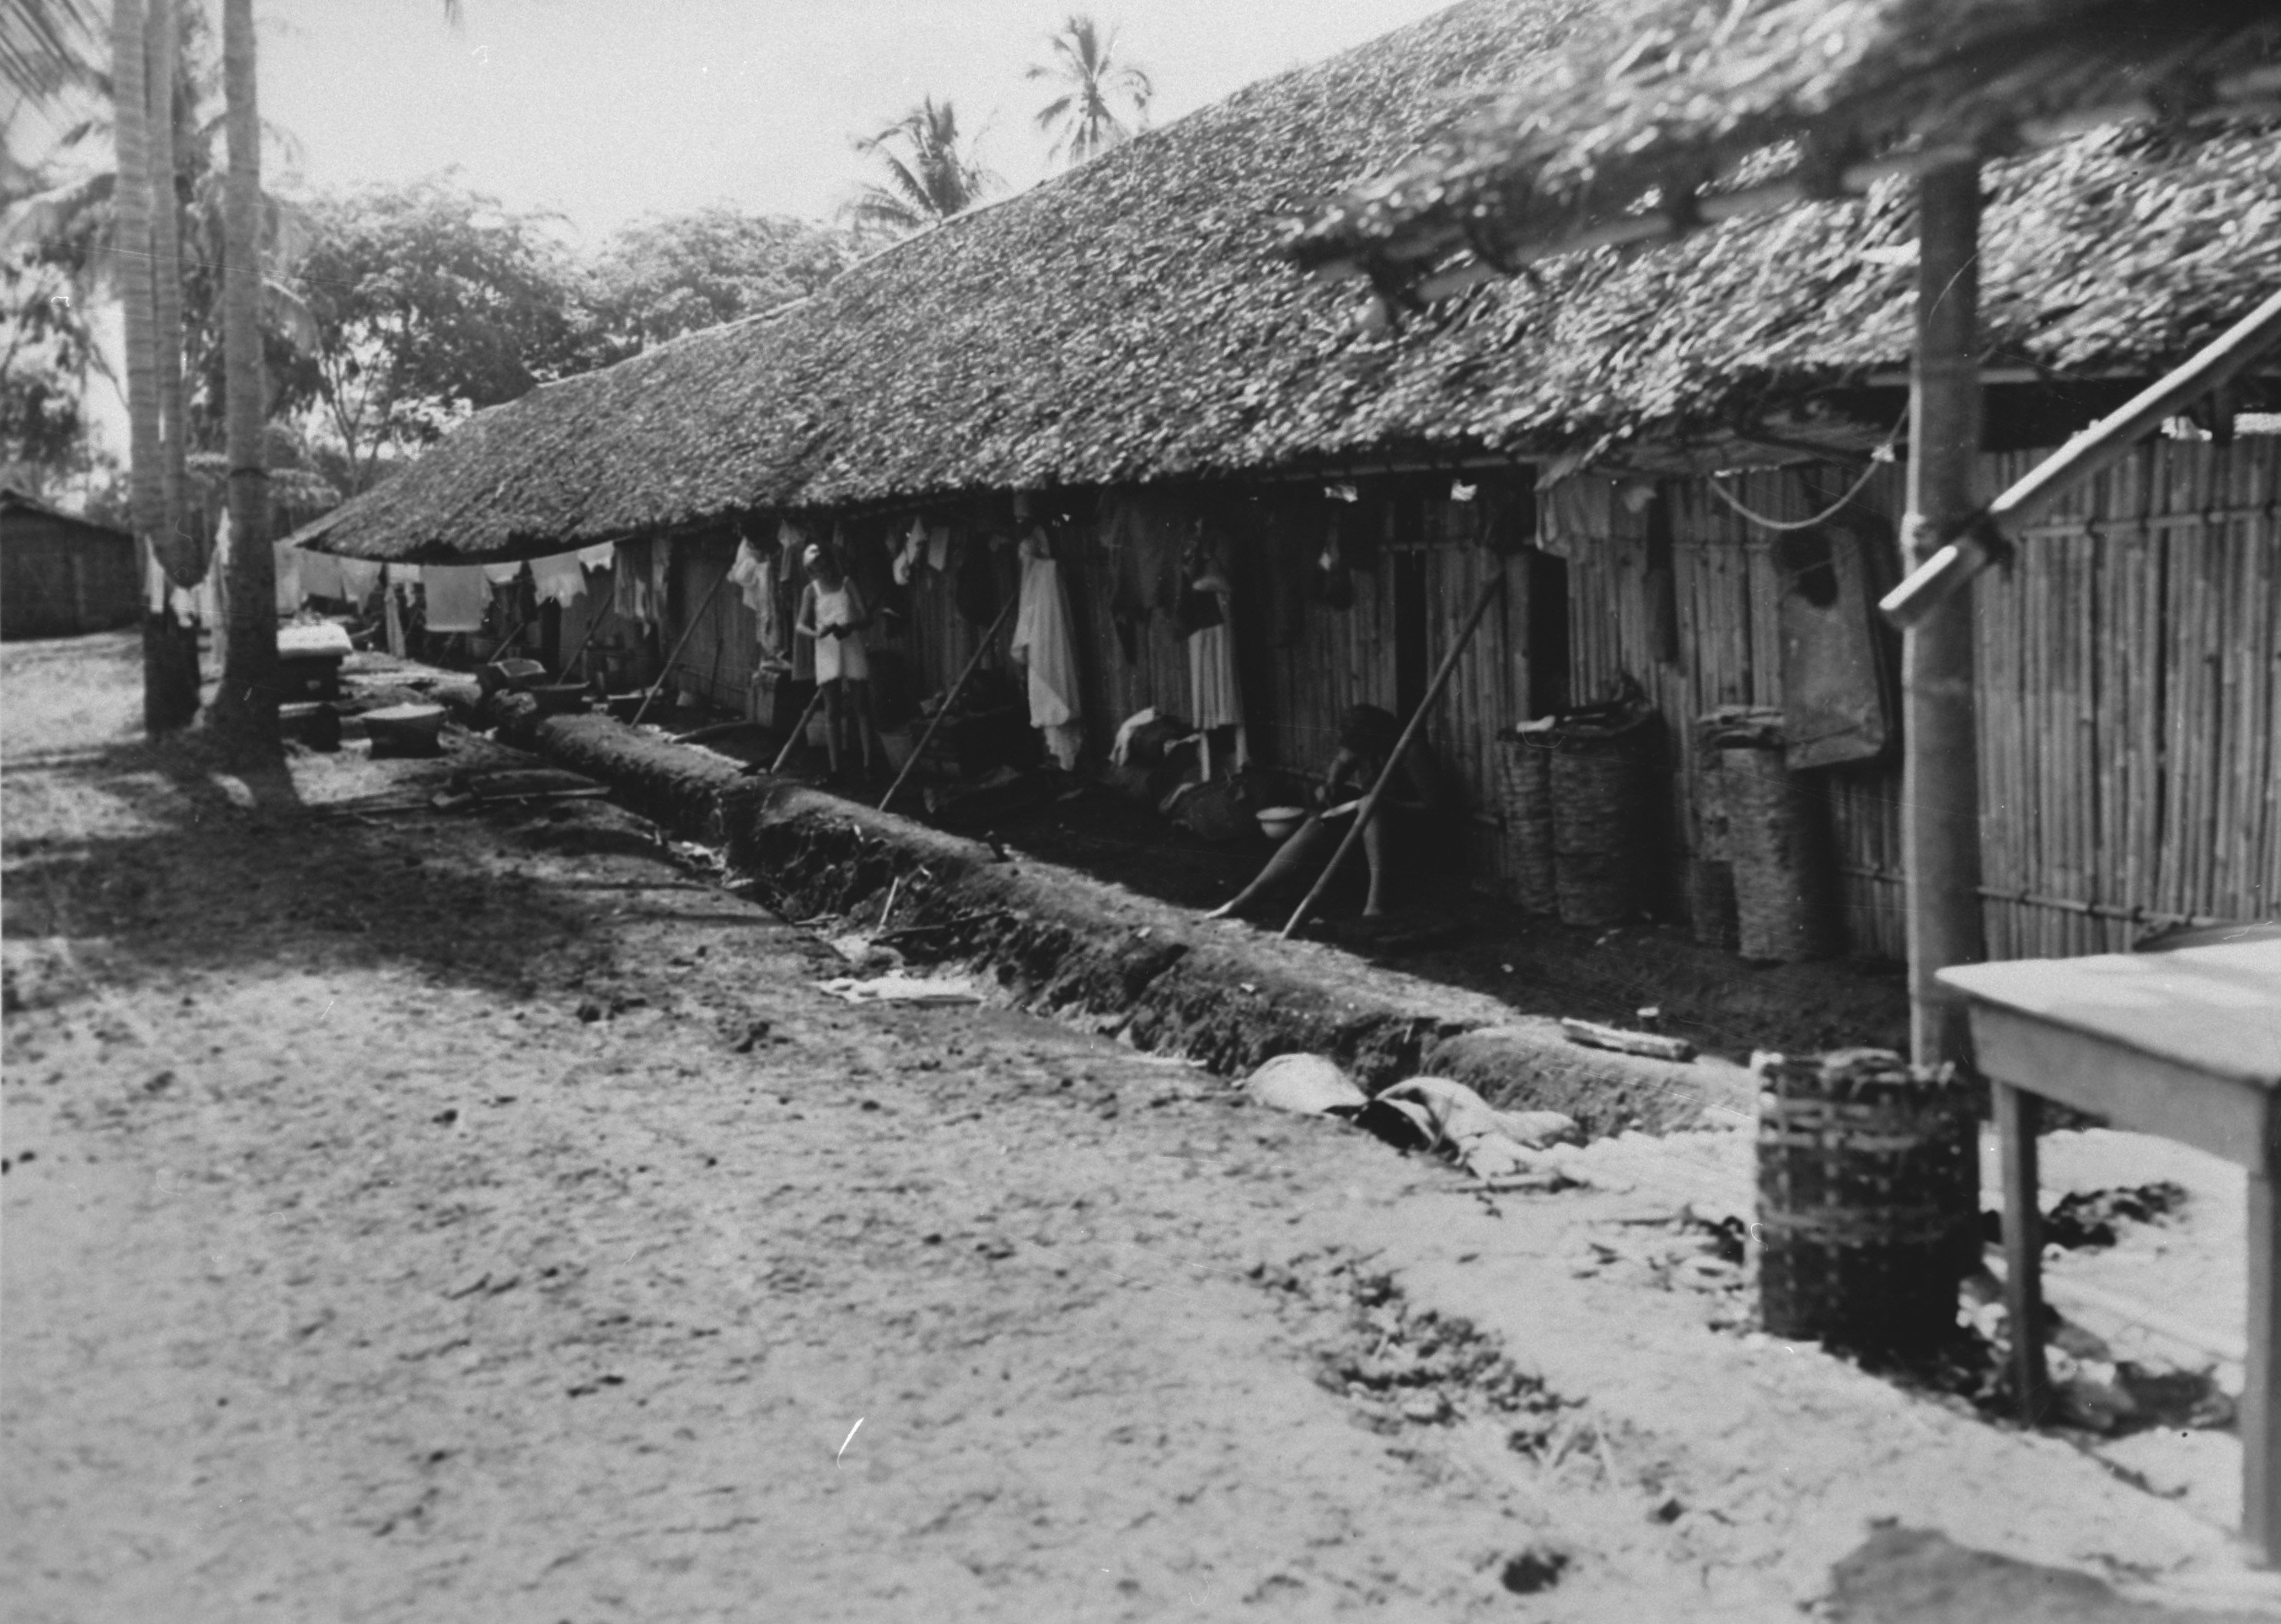

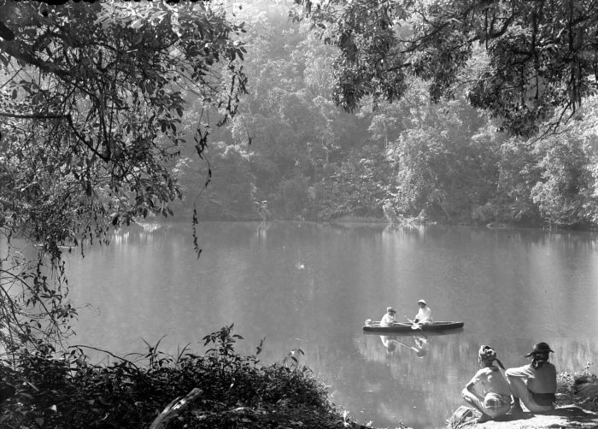
Bijlage 6: Spelvaren op het kleurenmeer Telaga Warna die in Hella S. Haasse’s debuutromaan Oeroeg figureert

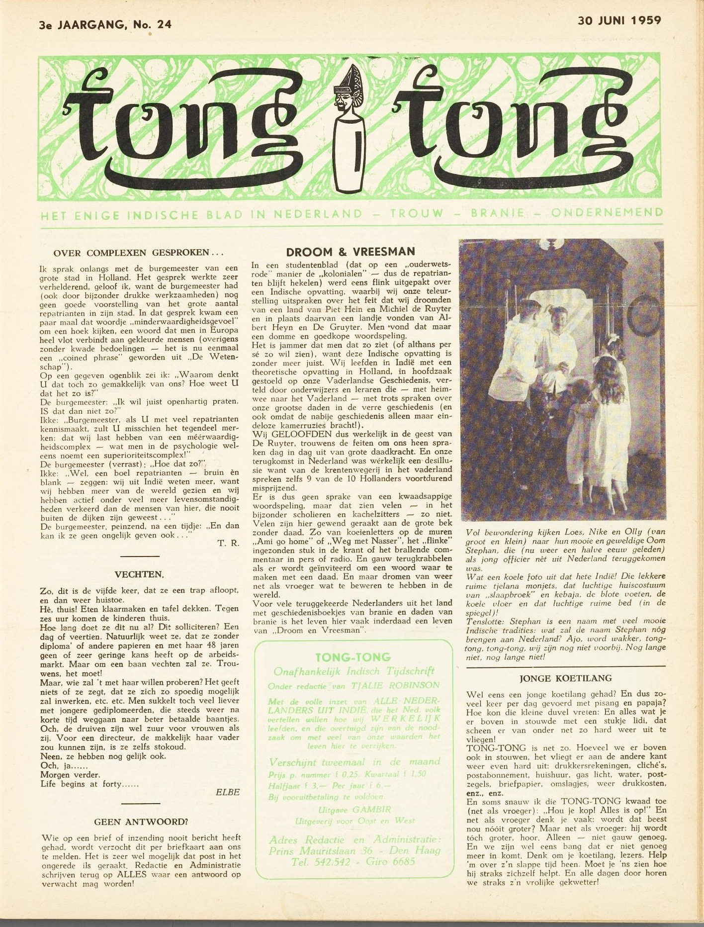
Bijlage 7: tijdschrift Tong Tong in 1959

Bijlage 8: Tijdschrift Moesson, vroeger Tong-Tong. Nummer juni 2018.
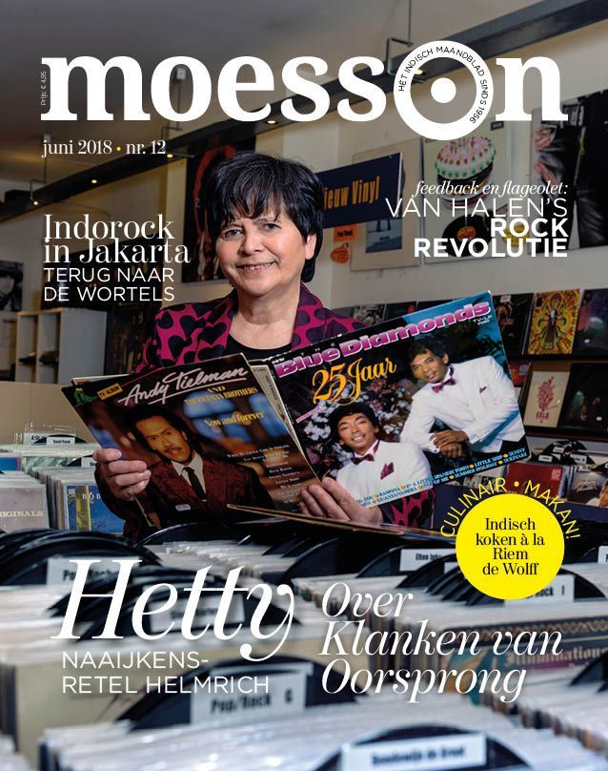

Bijlage 9: Pasar Malam. Rotterdam 2015
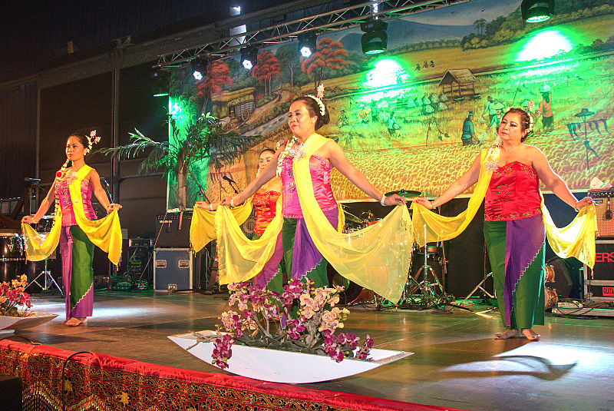

Resumé in het Tjechisch
Ve své bakalářské práci popisuji jednotlivé generace Indo-evropských obyvatelů, obyvatele bývalé nizozemské kolonie Nizozemská východní Indie. Jedná se o největší skupinu postkoloniálních migrantů a zaměřuji se na tři generace a rozdíly mezi nimi. Práce je rozdělena do čtyř stěžejních kapitol.
V první kapitole stručně popisuji historii Nizozemské východní Indie. Zaměřuji se na vznik a působení VOC v kolonii. Dále popisuji okolnosti během a po druhé světové válce, za kterých bylo obyvatelstvo nuceno zemi opustit a přesunout se do Nizozemska.
Druhá kapitola popisuje příchod Indo-evropských obyvatel do Nizozemska. V této kapitole je kladen důraz na integraci první generace. Práce popisuje začlenění obyvatel bývalé Nizozemské východní Indie mezi nizozemskou společnost v poválečné době. V této kapitole je zároveň popsána Indonéská kultura a zvyky, které jsou také důležité pro další generace.
V posledních dvou kapitolách jsou popsané dvě generace Indo-Evropanů, kteří již nemají osobní zkušenost s Nizozemskou východní Indií. Tady se zabývám otázkou jejich identity a také tím, do jaké míry je jejich původ a původ jejich rodičů ovlivnil.

Resumé in het Engels
In my bachelor thesis I am focusing on the individual generations of Indo-European inhabitants, the former Dutch colony The Dutch East Indies. It is the largest group of postcolonial migrants. The thesis is divided into four main chapters.
In the first chapter I briefly describe the history of The Dutch East Indies. I am focusing on the formation and operation of VOCs in the colony. I also describe the circumstances during and after the Second World War, during which the population was forced to leave the country and move to the Netherlands.
The second chapter describes the arrival of Indo-European inhabitants in the Netherlands. This chapter focuses on the integration of the first generation. The work describes the inclusion of the inhabitants of the former Netherlands East India among the Dutch society in the postwar period. This chapter also describes Indonesian culture and customs, which are also important for the next generation.
The last two chapters describe the two generations of Indo-Europeans who no longer have a personal experience with the Dutch East Indies. Here I deal with the question of their identity and the extent to which their origin and the origin of their parents have influenced.

Anotace

Příjmení a jméno autora: Beata Nováková

Název katedry a fakulty: Katedra nederlandistiky, FF UP Olomouc

Název bakalářské práce: Indische Nederlanders, vanuit Nederlands-Indië naar Nederland

Vedoucí bakalářské práce: drs. Bas Hamers, M.A.

Počet znaků: 79 345

Počet stran: 49

Počet příloh: 1

Klíčová slova: Nederlands-Indië, Indische Nederlanders, Indo’s, integratie, assimilatie, identiteit

Krátká charakteristika: Tato bakalářská práce popisuje postkoloniální migrační skupinu z bývalé nizozemské kolonie Nizozemská východní Indie. Práce se zabývá integrací této skupiny v Nizozemsku, jejich vývojem a začleněním do společnosti. Dále se práce věnuje pozdějším generacím a porovnáním mezi nimi.

Mak, Geertje (2000), ‚Het huishouden als strijdtoneel. De inburgering van Indische Nederlanders‘. In: Esther Captain, Marieke Hellevoort van Marian van der Klein (red.), Vertrouwd en vreemd. Ontmoetingen tussen Nederland, Indië en Indonesië. Hilversum. p. 242
Marlene De Vries, Indisch is een gevoel, de tweede en de derde generatie Indische Nederlanders. Amsterdam.2009:16
Dubovská,Zorica. Dějiny Indonésie. Praha. 2005: p. 210
Gedownload van: https://nl.wikipedia.org/wiki/Nederlands-Indi%C3%AB Geraadpleegd op 12 april 2018
Dubovská, Zorica. Dějiny Indonésie, 2005: p. 140-142
Gedownload van: https://www.entoen.nu/nl/voc Geraadpleegd op 13 april 2018
Dubovská, Zorica. Dějiny Indonésie. 2005: p. 148
Dubovská, Zorica. Dějiny Indonésie, 2005: p 152-154
Dubovská, Zorica. Dějiny Indonésie, 2005: p 217-225
Pollmann, Tessel. 1987: In Nederland door omstandigheden. Den Haag. p 126-128
Pollmann, Tessel. 1987: In Nederland door omstandigheden. p 11-12
Bosma, Ulbe, Remco Raben en Wim Willems:2006, p. 190
Te vinden op: http://www.vijfeeuwenmigratie.nl/term/indische%20nederlanders/volledige-tekst Geraadpleegd op 31 mei 2018
Dubovská, Zorica:2005, p. 290
Bosma, Ulbe, Remco Raben en Wim Willems: De geschiedenis van Indische Nederlanders. Amsterdam, 2006, p. 190
Te vinden op: http://www.vijfeeuwenmigratie.nl/term/indische%20nederlanders/volledige-tekst Geraadpleegd op 31 mei 2018
Gedownload van: https://commons.wikimedia.org/wiki/File:Spaarnestad_Photo-SFA001004894_(2948540079).jpg Geraadpleegd op 16 mei 2018
Smeets, Henk en Steijlen Fridus: In Nederland gebleven 2006, p.361
Smeets, Henk en Steijlen Fridus: In Nederland gebleven 2006, p.361
Te vinden op: http://www.boekhandelkrings.nl/images/boeken/06/159/5/1/9780615951010.pdf Geraadpleegd op 17 juni 2018, p. 13
Te vinden op: http://www.vijfeeuwenmigratie.nl/term/Indische%20Nederlanders/volledige-tekst Geraadpleegd op 24 juni 2018
Te vinden op: http://www.boekhandelkrings.nl/images/boeken/06/159/5/1/9780615951010.pdf Geraadpleegd op 17 juni 2018, p. 16
Mak, Geertje (2000), ‚Het huishouden als strijdtoneel. De inburgering van Indische Nederlanders‘. In: Esther Captain, Marieke Hellevoort van Marian van der Klein (red.), Vertrouwd en vreemd. Ontmoetingen tussen Nederland, Indië en Indonesië. Hilversum. p. 242-244
https://www.canonsociaalwerk.eu/nl/details_verwant.php?cps=0&canon_id=41&verwant=41 Geraadpleegd op 10 juni 2018
Te vinden op: https://indonesischearchipel.wordpress.com/2013/08/08/het-indo-europees-verbond-iev/ Geraadpleegd op 17 juni 2018
Mak, Geertje: 2000, p. 244-249
Te vinden op: http://www.petjok.nl/wie_en_wat_is_petjok.html Geraadpleegd op 26 juli 2018
Te vinden op: http://www.indischhistorisch.nl/tweede/eetcultuur/eetcultuur-de-indische-rijsttafel-op-de-nationale-inventaris-immaterieel-erfgoed-koninkrijk-nederland-deel-1-geschiedenis-en-traditie/ Geraadpleegd op 26 juli 2018
Te vinden op: http://www.s-i-d.nl/bijgeloof/ Geraadpleegd op 26 juli 2018
http://www.indischeharderwijkers.nl/muziek.html Geraadpleegd op 26 juli 2018
Te vinden op: http://stichtingtongtong.nl/faq/ Geraadpleegd op 23 juni 2018
Te vinden op: https://www.literatuurgeschiedenis.nl/20ste/tekst/lg20056.html Geraadpleegd op 6 juni 2018
Te vinden op: http://www.moesson.nl/moesson-steunen/ Geraadpleegd op 16 juni 2018
Boon, Siem en Eva van Geleuken: Ik wilde eigenlijk niet gaan. 1993, p. 10
Te vinden op: http://stichtingtongtong.nl/faq/ Geraadpleegd op 17 juni 2018
Smeets Stijn, In Nederland gebleven. p. 16
Marlene De Vries, Indisch is een gevoel, de tweede en de derde generatie Indische Nederlanders. Amsterdam. 2009, p. 199
Te vinden op: http://www.vlaamse-ouderenraad.be/Publicaties/ouderenweek/OW2007.pdf Geraadpleegd op 9 juni
Marlene De Vries, 2009, Indisch is een gevoel: p. 82-83
Marlene De Vries, 2009: Indisch is een gevoel: p. 85-86
Marlene De Vries, 2009: p. 88-89
Marlene De Vries, 2009: p. 89
Marlene De Vries, 2009: Indisch is een gevoel p. 90-98
Marlene De Vries, 2009: p. 100
Marlene De Vries, 2009: p. 103
Ulbe Bosma, Post-Colonial Immigrants and Identity Formations in the Netherland: 2012, p. 187
Marlene De Vries, 2009: Indisch is een gevoel. p. 119
Marlene De Vries, 2009: p. 124-125
Marlene De Vries, Indisch is een gevoel, 2009: p. 167-169
Marlene De Vries, 2009: p.127-130
Marlene De Vries, 2009: p. 135
Marlene De Vries, 2009: p. 130-134
Wouter Muller. Aanpassen! Docu- tweede generatie. Te vinden op: https://www.youtube.com/watch?v=8ukF3wk3xWU Geraadpleegd op 10 juli 2018
Winnie Sorgdrager. Aanpassen! Docu- tweede generatie. Te vinden op: https://www.youtube.com/watch?v=d0c-MHSYiOo Geradpleegd op 10 juli 2018
Elisabeth ter Kulve. Aanpassen! Docu – tweede generatie. Te vinden op: https://www.youtube.com/watch?v=enRFsCdJbLg Geraadpleegd op 10 juli 2018
Te vinden op: https://indogo.nl/indische-huisfeesten-amsterdam-slotermeer/?v=796834e7a283 Geraadpleegd op 16 juni 2018
Te vinden op: https://gabrielevandoorn.wordpress.com/2011/12/11/indo-identiteit-en-3de-generatie/ Geraadpleegd op 16 juli 2018
Te vinden op: https://www.cbs.nl/nl-nl/nieuws/2016/47/wie-zijn-de-derde-generatie- Geraadpleegd op 7 juli 2018
http://hoezoindo.nl/over-hoezo-indo-2/ Geraadpleegd op 7 juli 2018
Te vinden op: https://www.cbs.nl/nl-nl/nieuws/2016/47/wie-zijn-de-derde-generatie- Geraadpleegd op 7 juli 2018
Te vinden op: https://gabrielevandoorn.wordpress.com/2011/12/11/indo-identiteit-en-3de-generatie/ Geraadpleegd op 26 juli 2018
I.N.D.O - Armando Ello. Te vinden: https://www.youtube.com/watch?v=Il-j4rWOMA4 Geraadpleegd 19 juli 2018
I.N.D.O. – Sumarty Schiffer. Te vinden: https://www.youtube.com/watch?v=Il-j4rWOMA4 Geraadpleegd op 26 juli 2018
I.N.D.O. – Sumarty Schiffer. Te vinden: https://www.youtube.com/watch?v=Il-j4rWOMA4 Geraadpleegd op 26 juli 2018
I.N.D.O.- Carel van de Graaf https://www.youtube.com/watch?v=BGTY1_T5Kbg&t=710s Geraadpleegd op 26 juli 2018
I.N.D.O. – Leroy Woudstra https://www.youtube.com/watch?v=zHyJPuv1mq8 geraadpleegd 23 juli 2018
Te vinden op: https://www.youtube.com/watch?v=LWh7LJrJbwc geraadpleegd op 23 juli 2018
Te vinden op:https://www.indieherdenking.nl/wat-herdenken-we/ geraadpleegd op 19 juli 2018
Hoe Indisch ben jij. https://www.youtube.com/watch?v=vLxLGewx77k Geraadpleegd op 19 juli 2018
Te vinden op: https://commons.wikimedia.org/w/index.php?title=Special:Search&search=indisch+monument+den+haag&fulltext=1&profile=default&searchToken=f1tm9ktbt7kp3pmq1n6r8g2d2#/media/File:Denhaag_Indisch_monument_detail2.jpg Geraadpleegd op 19 juli 2018
Te vinden op: http://icmonline.ning.com/profiles/blogs/grootste-gratis-toegankelijke-pasar-malam-van-nederland-in Geraadpleegd op 25 juni 2018
Te vinden op: https://commons.wikimedia.org/wiki/File:Coat_of_Arms_Batavia_Jakarta_Dutch_East_Indies_Nederlands_IndI%C3%AB_Wapenschild_Dispereert_niet.png Geraadpleegd op 14 augustus 2018
Te vinden op: https://www.entoen.nu/nl/voc Geraadpleegd op 14 augustus 2018
Te vinden op: https://commons.wikimedia.org/wiki/File:Haven_in_Nederlands-Indi%C3%AB,_Bestanddeelnr_935-3544.jpg Geraadpleegd op 14 augustus 2018
Te vinden op: https://www.entoen.nu/nl/maxhavelaar Geraadpleegd op 14 juni 2018
Te vinden op: https://upload.wikimedia.org/wikipedia/commons/0/0a/Interneringskamp_Kampong_Makassar_%28Jakarta%29_tijdens_Japanse_bezetting_van_Nederl%2C_Bestanddeelnr_935-3598.jpg Geraadpleegd op 14 augustus 2018
Te vinden op: https://commons.wikimedia.org/wiki/File:COLLECTIE_TROPENMUSEUM_Spelevaren_op_het_kleurenmeer_Telaga_Warna_TMnr_10018388.jpg Geraadpleegd op 14 augustus 2018
Gedownload van: https://niseen.wordpress.com/2016/02/ Geraadpleegd op 16 juni 2018
Gedownload van: http://www.moesson.nl/moesson-bladeren/ Geraadpleegd op 17 juni 2018
Te vinden op: https://commons.wikimedia.org/w/index.php?search=Pasar+Malam+nederland&title=Special:Search&profile=default&fulltext=1&searchToken=cc8vvp4siujdh3zp4gkp345x8#/media/File:Dance_of_Jave_during_Pasar_Malam_Rotterdam.jpg geraadpleegd op 13 augustus 2018

